Лекция 1. Теория упрочнения металлов и сплавов. Наклеп и рекристаллизация

- Принципы упрочнения
- Упрочнение термической обработкой

Принципы упрочнения
Основной принцип, лежащий в основе повышения прочности металлов и сплавов, – создание препятствий, затрудняющих перемещение дислокаций. Упрочнение достигается путем термической обработки или пластической деформации металлов и сплавов за счет увеличения плотности дефектов (см. рис. 1.16).
Термическая обработка – процесс теплового воздействия на материалы для целенаправленного изменения их структуры и свойств.
Возможность упрочнения сплавов с помощью термической обработки определяется превращениями определенного типа, которые происходят в сплавах, находящихся в твердом состоянии. Эти превращения могут быть диффузионными и бездиффузионными.
При бездиффузионных превращениях атомы перемещаются па весьма малые расстояния, не более 1...2 периодов кристаллической решетки. Скорость превращений очень велика и значительно превосходит скорости нагрева и охлаждения сплавов при термической обработке, поэтому управлять такими превращениями или регулировать их весьма трудно или невозможно. Примером бездиффузионного превращения может служить полиморфное превращение, например, Fea ↔ Fe .
При диффузионных превращениях атомы перемещаются на значительные расстояния (до нескольких мм), превращения протекают медленно (например, продолжительность процесса азотирования, описанного ниже, достигает нескольких суток). Поэтому степень прохождения этих превращений можно регулировать при термической обработке, изменяя скорость нагрева или охлаждения, температуру или время выдержки. Примером диффузионного превращения может служить частичный распад твердого раствора, при котором в результате уменьшения растворимости одного из компонентов при понижении температуры из твердого раствора выделяется вторичная фаза (см. 3.4.4 и рис. 3.8).
Следует иметь в виду, что упрочняющей обработке подвергают заготовки, имеющие определенную форму, полученную в результате формообразующих операций (например, обработкой резанием). Для облегчения выполнения таких операций металл должен обладать хорошими технологическими свойствами – невысокими твердостью и прочностью, это достигается специальными видами термической обработки.

Упрочнение термической обработкой
Перекристаллизация
Этот метод упрочнения основан на бездиффузионных превращениях. При перекристаллизации упрочнение сплавов достигается за счет измельчения зерен, которое происходит при полиморфном превращении (изменение типа кристаллической решетки) в процессе нагрева и охлаждения сплава.
Рассмотрим процесс перекристаллизации на примере сплавов системы "Fe – Cr" (рис. 3.14). На диаграмме α – твердый раствор хрома в Fea; γ – твердый раствор хрома в Fe . Эти твердые растворы отличаются типом кристаллической решетки: a-твсрдый раствор имеет кубическую объемно- центрированную кристаллическую решетку; γ-твердый раствор – кубическую гранецентрированную. Перекристаллизация возможна в сплавах, концентрация хрома в которых ниже определяемой проекцией точки а – а'.
Рассмотрим превращения, протекающие при нагреве и охлаждении в одном из таких сплавов. До упрочнения структура сплава (заготовки) состоит из крупных зерен α-твердого раствора (рис. 3.15, а). Прочность сплава в таком состоянии невелика, так как мала протяженность межзеренных границ, которые являются препятствиями на пути перемещения дислокаций. При нагреве сплава крупнозернистая структура сохраняется до точки 1 – температуры начала полиморфного превращения (см. рис. 3.14). При температуре выше точки 1
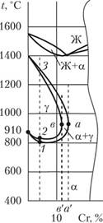
Рис. 1. Фрагмент диаграммы состояния "Fe – Cr"
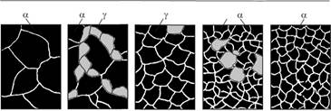
Рис. 2. Изменение структуры сплава при его упрочнении перекристаллизацией:
а – в – нагрев; в – д – охлаждение

α-твсрдый раствор становится неустойчивым и по границам его зерен происходит образование новой фазы – γ, размеры зерен которой значительно меньше зерен α-фазы (рис. 3.15, 6). При дальнейшем повышении температуры (до точки 2) количество γ-фазы увеличивается за счет образования новых мелких зерен. В точке 2 полиморфное α → γ превращение заканчивается, α-фаза полностью заменяется γ-фазой, имеющей более мелкие зерна (рис. 3.15, в). Нагрев выше точки 2 (до точки 3) не изменяет фазового состава сплава, но приводит к укрупнению зерен γ-фазы. В связи с этим при проведении термической обработки сплав нагревают лишь немного выше точки 2 (на 30...50 °С), что гарантирует завершение α → γ превращения, но не вызывает увеличения размеров зерен γ-твердого раствора.
После нагрева до указанной температуры и необходимой выдержки сплав охлаждают. Охлаждение выполняют медленно для получения равновесной структуры и снятия напряжений, возникающих при фазовых превращениях. При охлаждении до точки 2 начинается обратное (γ → а) полиморфное превращение с образованием по границам зерен γ-твердого раствора кристаллитов α-фазы, более мелких, чем у исходной γ-фазы (рис. 3.15, г). При понижении температуры до точки 1 количество α-фазы возрастает за счет появления новых мелких зерен. В точке 1 полиморфное превращение заканчивается, структура сплава, сформированная окончательно в результате двойной перекристаллизации, состоит из мелких зерен α-твердого раствора (рис. 3.15, l)).
Таким образом, в результате термической обработки фазовый состав сплава не изменился, изменилась его структура – из крупнозернистой превратилась в мелкозернистую. Уникальность этого метода упрочнения заключается в том, что в результате измельчения зерна повышается не только прочность, но и пластичность сплава. Все остальные методы, повышающие прочность сплавов, одновременно снижают их пластичность.
Полная перекристаллизация, т.е. α → γ и γ → α превращения при нагреве и охлаждении соответственно, во всем объеме возможна только в сплавах с концентрацией хрома не более b' – проекции точки b (см. рис. 3.14). Сплавы, лежащие в интервале b' – а', невозможно упрочнить во всем объеме, так как при нагреве не произойдет полной перекристаллизации, возможно лишь превращение α → α + γ и, таким образом, лишь частичное упрочнение.
Помимо рассмотренной диаграммы состояния упрочнение за счет полиморфного превращения возможно в сплавах, диаграмма состояния которых представлена на рис. 3.16. Здесь сплавы с содержанием компонента В до F можно упрочнить во всем объеме, лежащие в интервале F – D частично. Сплавы с содержанием компонента В более D упрочнить невозможно, поскольку при нагреве их структура не меняется вплоть до начала плавления.

Лекция 2. Структурно-фазовые превращения при нагреве и при охлаждении сталей
- Виды термической обработки металлов.
- Превращения, протекающие в структуре стали при нагреве и охлаждении
- Механизм основных превращений
- Превращение перлита в аустетит
- Превращение аустенита в перлит при медленном охлаждении.
- Закономерности превращения.
- Промежуточное превращение
- Превращение аустенита в мартенсит при высоких скоростях охлаждения
- Превращение мартенсита в перлит.
- Технологические возможности и особенности отжига, нормализации, закалки и отпуска
Виды термической обработки металлов.
Свойства сплава зависят от его структуры. Основным способом, позволяющим изменять структуру, а, следовательно, и свойства является термическая обработка.
Основы термической обработки разработал Чернов Д.К.. В дальнейшем они развивались в работах Бочвара А.А., Курдюмова Г.В., Гуляева А.П.
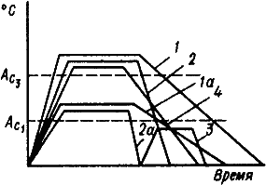
Термическая обработка представляет собой совокупность операций нагрева, выдержки и охлаждения, выполняемых в определенной последовательности при определенных режимах, с целью изменения внутреннего строения сплава и получения нужных свойств (представляется в виде графика в осях температура – время, см. рис. 12.1 ).
Рис.3. Графики различных видов термообработки: отжига (1, 1а), закалки (2, 2а), отпуска (3), нормализации (4)

Различают следующие виды термической обработки:
1. Отжиг 1 рода – возможен для любых металлов и сплавов.
Его проведение не обусловлено фазовыми превращениями в твердом состоянии.
Нагрев, при отжиге первого рода, повышая подвижность атомов, частично или полностью устраняет химическую неоднородность, уменьшает внутреннее напряжения.
Основное значение имеет температура нагрева и время выдержки. Характерным является медленное охлаждение
Разновидностями отжига первого рода являются:
- диффузионный;
- рекристаллизационный;
- отжиг для снятия напряжения после ковки, сварки, литья.
2. Отжиг II рода – отжиг металлов и сплавов, испытывающих фазовые превращения в твердом состоянии при нагреве и охлаждении.
Проводится для сплавов, в которых имеются полиморфные или эвтектоидные превращения, а также переменная растворимость компонентов в твердом состоянии.
Проводят отжиг второго рода с целью получения более равновесной структуры и подготовки ее к дальнейшей обработке. В результате отжига измельчается зерно, повышаются пластичность и вязкость, снижаются прочность и твердость, улучшается обрабатываемость резанием.
Характеризуется нагревом до температур выше критических и очень медленным охлаждением, как правило, вместе с печью (рис. 12.1 (1, 1а)).
3. Закалка – проводится для сплавов, испытывающих фазовые превращения в твердом состоянии при нагреве и охлаждении, с целью повышение твердости и прочности путем образования неравновесных структур (сорбит, троостит, мартенсит).
Характеризуется нагревом до температур выше критических и высокими скоростями охлаждения (рис. 12.1 (2, 2а)).
4. Отпуск – проводится с целью снятия внутренних напряжений, снижения твердости и увеличения пластичности и вязкости закаленных сталей.
Характеризуется нагревом до температуры ниже критической А (рис. 12.1 (3)). Скорость охлаждения роли не играет. Происходят превращения, уменьшающие степень неравновесности структуры закаленной стали.
Термическую обработку подразделяют на предварительную и окончательную.
Предварительная – применяется для подготовки структуры и свойств материала для последующих технологических операций (для обработки давлением, улучшения обрабатываемости резанием).
Окончательная – формирует свойство готового изделия.
Превращения, протекающие в структуре стали при нагреве и охлаждении
Любая разновидность термической обработки состоит из комбинации четырех основных превращений, в основе которых лежат стремления системы к минимуму свободной энергии (рис 12.2).
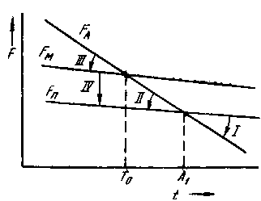
Рис. 12.2. Зависимость свободной энергии структурных составляющих сталей от температуры: аустенита (F_{A}), мартенсита (F_{M}), перлита (F_{П})

1. Превращение перлита в аустенит , происходит при нагреве выше критической температуры А_{1,} минимальной свободной энергией обладает аустенит.
2. Превращение аустенита в перлит, происходит при охлаждении ниже А₁, минимальной свободной энергией обладает перлит:
3. Превращение аустенита в мартенсит, происходит при быстром охлаждении ниже температуры нестабильного равновесия
4. Превращение мартенсита в перлит ; – происходит при любых температурах, т.к. свободная энергия мартенсита больше, чем свободная энергия перлита.
Механизм основных превращений
1. Превращение перлита в аустетит
Превращение основано на диффузии углерода, сопровождается полиморфным превращением , а так же растворением цементита в аустените.
Для исследования процессов строят диаграммы изотермического образования аустенита (рис.12.3). Для этого образцы нагревают до температуры выше и выдерживают, фиксируя начало и конец превращения.
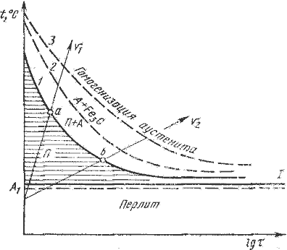
Рис. 12.3. Диаграмма изотермического образования аустенита: 1 - начало образования аустенита; 2 - конец преобразования перлита в аустенит; 3 - полное растворение цементита.

С увеличением перегрева и скорости нагрева продолжительность превращения сокращается.
Механизм превращения представлен на рис.12.4.
Рис. 12.4. Механизм превращения перлита в аустенит.
Превращение начинаются с зарождения центров аустенитных зерен на поверхности раздела феррит – цементит, кристаллическая решетка перестраивается в решетку .
Время превращения зависит от температуры, так как с увеличением степени перегрева уменьшается размер критического зародыша аустенита, увеличиваются скорость возникновения зародышей и скорость их роста
Образующиеся зерна аустенита имеют вначале такую же концентрацию углерода, как и феррит. Затем в аустените начинает растворяться вторая фаза перлита – цементит, следовательно, концентрация углерода увеличивается. Превращение в идет быстрее. После того, как весь цементит растворится, аустенит неоднороден по химическому составу: там, где находились пластинки цементита концентрация углерода более высокая. Для завершения процесса перераспределения углерода в аустените требуется дополнительный нагрев или выдержка.
Величина образовавшегося зерна аустенита оказывает влмяние на свойства стали.
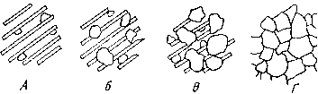
Рост зерна аустенита. Образующиеся зерна аустенита получаются мелкими (начальное зерно). При повышении температуры или выдержке происходит рост зерна аустенита. Движущей силой роста является разность свободных энергий мелкозернистой (большая энергия) и крупнозернистой (малая энергия) структуры аустенита.
Стали различают по склонности к росту зерна аустенита. Если зерно аустенита начинает быстро расти даже при незначительном нагреве выше температуры, то сталь наследственно крупнозернистая. Если зерно растет только при большом перегреве, то сталь наследственно мелкозернистая.
Склонность к росту аустенитного зерна является плавочной характеристикой. Стали одной марки, но разных плавок могут различаться, так как содержат неодинаковое количество неметаллических включений, которые затрудняют рост аустенитного зерна.
Ванадий, титан, молибден, вольфрам, алюминий – уменьшают склонность к росту зерна аустенита, а марганец и фосфор – увеличивают ее.
Заэвтектоидные стали менее склонны к росту зерна.
При последующем охлаждении зерна аустенита не измельчаются. Это следует учитывать при назначении режимов термической обработки, так как от размера зерна зависят механические свойства. Крупное зерно снижает сопротивление отрыву, ударную вязкость, повышает порог хладоломкости.
Различают величину зерна наследственного и действительного.
Для определения величины наследственного зерна, образцы нагревают до 930º С и затем определяют размер зерна.
Действительная величина зерна – размер зерна при обычных температурах. полученный после той или иной термической обработки.
Неправильный режим нагрева может привести либо к перегреву, либо к пережогу стали.
Перегрев. Нагрев доэвтектоидной стали значительно выше температуры приводит к интенсивному росту зерна аустенита. При охлаждении феррит выделяется в виде пластинчатых или игольчатых кристаллов. Такая структура называется видманштеттовая структура и характеризуется пониженными механическими свойствами. Перегрев можно исправить повторным нагревом до оптимальных температур с последующим медленным охлаждением.
Пережог имеет место, когда температура нагрева приближается к температуре плавления. При этом наблюдается окисление границ зерен, что резко снижает прочность стали. Излом такой стали камневидный. Пережог – неисправимый брак.
2. Превращение аустенита в перлит при медленном охлаждении.
Превращение связано с диффузией углерода, сопровождается полиморфным превращением , выделением углерода из аустенита в виде цементита, разрастанием образовавшегося цементита.
В зависимости от степени переохлаждения различают три области превращения. Вначале, с увеличением переохлаждения скорость превращения возрастает, а затем убывает. При температуре 727 ºС и ниже 200º Сскорость равна нулю. При температуре 200º С равна нулю скорость диффузии углерода.
Закономерности превращения.
Образцы нагревают до температуры, при которой структура состоит из однородного аустенита (770⁰ С). Затем переносят в термостаты с заданной температурой (интервал 25 – 50⁰ С). Превращение аустенита можно легко обнаружить с помощью наблюдений за изменением магнитных характеристик, так как аустенит парамагнитен, а феррит и цементит обладают магнитными свойствами.
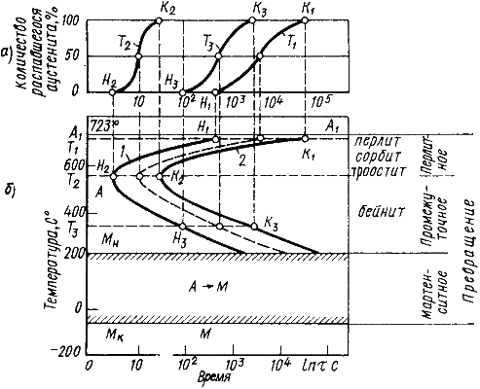
Получают серию кинетических кривых (рис. 12.5 а), которые показывают количество образовавшегося перлита в зависимости от времени, прошедшего с начала превращения.
Рис. 12.5. Кинетические кривые превращения аустенита при охлаждении (а); диаграмма изотермического превращения аустенита (б)
В начале наблюдается инкубационный подготовительный период, время, в течение которого сохраняется переохлажденный аустенит. Превращение протекает с различной скоростью и достигает максимума при образовании 50 % продуктов распада.
Затем скорость начинает уменьшаться и постепенно затухает. С увеличением степени переохлаждения устойчивость аустенита уменьшается, а затем увеличивается.
Горизонтальная линия М_{н} показывает температуру начала бездиффузного мартенситного превращения. Такие диаграммы называются диаграммами изотермического превращения аустенита (рис. 12.5 б).
При малых степенях переохлаждения, в области температур 727…550º С, сущность превращения заключается в том, что в результате превращения аустенита образуется механическая смесь феррита и цементита, состав которой отличается от состава исходного аустенита. Аустенит содержит 0,8 % углерода, а образующиеся фазы: феррит –0,02 %, цементит – 6,67 % углерола.
Время устойчивости аустенита и скорость его превращения зависят от степени переохлаждения.
Максимальная скорость превращения соответствует переохлаждению ниже температуры на 150…200º С, то есть соответствует минимальной устойчивости аустенита.
Механизм превращения представлен на рис. 12.6.
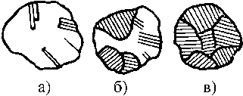
Рис. 12.6. Механизм превращения аустенита в перлит

При образовании перлита из аустенита ведущей фазой является цементит. Зарождение центров кристаллизации цементита облегчено на границе аустенитных зерен. Образовавшаяся пластинка цементита растет, удлиняется и обедняет соседние области углеродом. Рядом с ней образуются пластинки феррита. Эти пластинки растут как по толщине, так и по длине. Рост образовавшихся колоний перлита продолжается до столкновения с кристаллами перлита, растущими из других центров.
Свойства и строение продуктов превращения аустенита зависят от температуры, при которой происходит процесс его распада.
Толщина соседних пластинок феррита и цементита определяет дисперсность структуры и обозначается . Она зависит от температуры превращения. В зависимости от дисперсности продукты распада имеют различное название.
мм – перлит.
Образуется при переохлаждении до температуры Т = 650…700 ºС, или при скорости охлаждения V_{охл} = 30…60 ºС/ч. Твердость составляет 180…250 НВ.
мм – сорбит
Образуется при переохлаждении до температуры Т = 600…650 ºС, или при скорости охлаждения V_{охл} = 60 ºС/с. Твердость составляет 250…350 НВ. Структура характеризуется высоким пределом упругости, достаточной вязкостью и прочностью.
мм – троостит
Образуется при переохлаждении до температуры Т = 550…600 ºС, или при скорости охлаждения V_{охл} = 150 ºС/с. Твердость составляет 350…450 НВ. Структура характеризуется высоким пределом упругости, малой вязкостью и лпастичностью.
Твердость ферритно-цементитной смеси прямопропорциональна площади поверхности раздела между ферритом и цементитом..
Если температура нагрева незначительно превышала теипературу А и полученый аустенит неоднороден по составу, то при малой степени переохлаждения образуется зернистый леплит.
Промежуточное превращение
При температуре ниже 550 ºС самодиффузия атомов железа практически не происходит, а атомы углерода обладают достаточной подвижностью.
Механизм превращения состоит в том, что внутри аустенита происходит перераспределение атомов углерода и участки аустенита, обогащенные углеродом превращаются в цементит.
Превращение обедненного углеродом аустенита в феррит происходит по сдвиговому механизму, путем возникновения и роста зародышей феррита. Образующиеся при этом кристаллы имеют игольчатую форму.
Такая структура, состоящая из цементита и феррита, называется бейнитом. Особенностью является повышенное содержание углерода в феррите (0.1…0.2 %).
Дисперсность кристаллов феррита и цементита зависят от температуры превращения.
При температуре мм – верхний бейнит. Структура характеризуется недостаточной прочностью, при низких относительном удлинении () и ударной вязкости ().
При температуре 300ºС – – нижний бейнит. Структура характеризуется высокой прочностью в сочетании с пластичностью и вязкостью.
Превращение аустенита в мартенсит при высоких скоростях охлаждения
Данное превращение имеет место при высоких скоростях охлаждения, когда диффузионные процессы подавляются. Солровождается полиморфным превращением в
При охлаждении стали со скоростью, большей критической (V > Vк), превращение начинается при температуре начала мартенситного превращения (М_{н}) и заканчивается при температуре окончания мартенситного превращения (М_{к}). В результате такого превращения аустенита образуется продукт закалки – мартенсит.
Минимальная скорость охлаждения Vк, при которой весь аустенит переохлаждается до температуры т.М_{н} и превращается, называется критической скоростью закалки.
Так как процесс диффузии не происходит, то весь углерод аустенита остается в решетке и располагается либо в ценрах тетраэдров, либо в середине длинных ребер (рис. 13.1).
Мартенсит – пересыщенный твердый раствор внедрения углерода в.
При образовании мартенсита кубическая решетка сильно искажается, превращаясь в тетрагональную (рис. 13.1 а). Искажение решетки характеризуется степенью тетрагональности: с/а > 1. Степень тетрагональности прямопролорциональна содержанию углерода в стали (рис. 13.1 б).
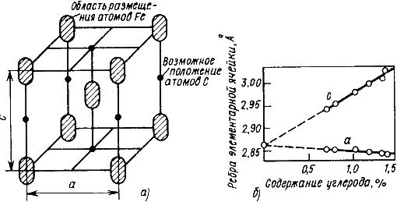
Рис. 13 1. Кристаллическая решетка мартенсита (а); влияние содержания углерода на параметры а и с решетки мартенсита (б)
Механизм мартенситного превращения имеет ряд особенностей.
1. Бездиффузионный характер.
Превращение осуществляется по сдвиговому механизму. В начале превращения имеется непрерывный переход от решетки аустенита к решетке мартенсита (когерентная связь). При превращении гранецентрированной кубической решетки в объемно-центрированную кубическую атомы смещаются на расстояния меньше межатомных, т.е. нет необходимости в самодиффузии атомов железа.
2. Ориентированность кристаллов мартенсита.
Кристаллы имеют форму пластин, сужающихся к концу, под микроскопом такая структура выглядит как игольчатая. Образуясь мгновенно пластины растут либо до границы зерна аустенита, либо до дефекта. Следующие пластины расположены к первым под углами 60 º или 120 º, их размеры ограничены участками между первыми пластинами (рис. 13.2).
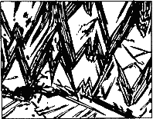
Рис. 13.2. Ориентированность кристаллов мартенсита

Ориентированный (когерентный) рост кристаллов мартенсита обеспечивает минимальную поверхностную энергию. При когерентном росте, из-за различия объемов аустенита и мартенсита, возникают большие напряжения. При достижении определенной величины кристаллов мартенсита, эти напряжения становятся равными пределу текучести аустенита. В результате этого нарушается когерентность и происходит отрыв решетки мартенсита от решетки аустенита. Рост кристаллов прекращается.
3. Очень высокая скорость роста кристалла, до 1000 м/с.
4. Мартенситное превращение происходит только при непрерывном охлаждении. Для каждой стали начинается и заканчивается при определенной температуре, независимо от скорости охлаждения. Температуру начала мартенситного превращения называют мартенситной точкой М_{Н}, а температуру окончания превращения – М_{К}. Температуры М_{Н} и М_{К} зависят от содержания углерода и не зависят от скорости охлаждения Для сталей с содержанием углерода выше 0,6 % М_{К} уходит в область отрицательных температур (рис.13.3)
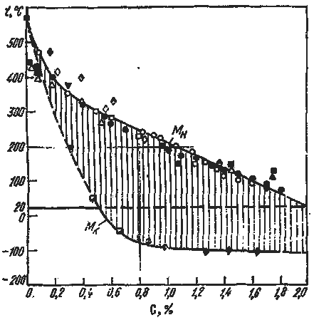
Рис. 13.3. Зависимость температур начала (М_{Н}) и конца (М_{К})мартенситного превращения от содержания углерода в стали

Мартенситное превращение чувствительно к напряжениям, и деформация аустенита может вызвать превращение даже при температурах выше М_{Н}.
В сталях с М_{К} ниже 20ºС присутствует аустенит остаточный, его количество тем больше, чем ниже М_{Н} и М_{К}.(при содержании углерода 0,6…1,0 % количество аустенита остаточного – 10 %, при содержании углерода 1,5 % - до 50 %). В микроструктуре наблюдается в виде светлых полей между иглами мартенсита.
5. Превращение необратимое. Получить аустенит из мартенсита невозможно.
Свойства мартенсита обусловлены особенностями его образования. Он характеризуется высокой твердостью и низкой пластичностью, что обуславливает хрупкость.
Твердость составляет до 65 HRC. Высокая твердость вызвана влиянием внедренных атомов углерода в решетку-фазы, что вызывает ее искажение и возникновение напряжений. С повышением содержания углерода в стали возрастает склонность к хрупкому разрушению.
Превращение мартенсита в перлит.
Имеет место при нагреве закаленных сталей. Превращение связано с диффузией углерода.
Мартенсит закалки неравновесная структура, сохраняющаяся при низких температурах. Для получения равновесной структуры изделия подвергают отпуску.
При нагреве закаленной стали происходят следующие процессы.
При нагреве до 200ºС происходит перераспределение углерода в мартенсите. Образуются пластинки – карбидов толщиной несколько атомных диаметров. На образование карбидов углерод расходуется только из участков мартенсита, окружающих кристаллы выделившихся карбидов. Концентрация углерода на этих участках резко падает, тогда как удаленные участки сохраняют концентрацию углерода. В стали присутсвуют карбиды и два -твердых раствора мартенсита (с высокой и низкой концентрацией углерода. Такой тип распада мартенсита называется прерывистым. Скорость диффузии мала, карбиды не увеличиваются, распад мартенсита сопровождается зарождением новых карбидных частиц. Таким образом имеем структуру с неравномерным распределением углерода – это мартенсит отпуска. При этом несколько снижается тетрагональность решетки.
При нагреве до 300ºС идет рост образовавшихся карбидов. Карбиды выделяются из мартенсита и он обедняется углеродом. Диффузия углерода увеличивается и карбиды растут в результате притока углерода из областей твердого раствора с высокой его концентрацией. Кристаллическая решетка карбидов когерентно связана с решеткой мартенсита.
В высокоуглеродистых сталях аустенит остаточный превращается в мартенсит отпуска. Наблюдается снижение тетрагональности решетки и внутренних напряжений. Структура – мартенсит отпуска:
При нагреве до 400ºС весь избыточный углерод выделяется из . Карбидные частицы полностью обособляются, приобретают строение цементита, и начинают расти. Форма карбидных частиц приближается к сферической.
Высокодисперсная смесь феррита и цементита называется троостит отпуска;
При нагреве выше 400ºС изменение фазового состава не происходит, изменяется только микроструктура. Имеет место рост и сфероидизация цементита. Наблюдается растворение мелких и рост крупных карбидных частиц.
При температуре 550…600ºС имеем сорбит отпуска. Карбиды имеют зернистое строение. Улучшаются свойства стали.
При температуре 650…700ºС получают более грубую ферритно- цементитную смесь – перлит отпуска (зернистый перлит).
Технологические возможности и особенности отжига, нормализации, закалки и отпуска
При разработке технологии необходимо установить:
- режим нагрева деталей (температуру и время нагрева);
- характер среды, где осуществляется нагрев и ее влияние на материал стали;
- условия охлаждения.
Режимы термической обработки назначают в соответствии с диаграммами состояния и диаграммой изотермического распада аустенита.
Нагрев может осуществляться в нагревательных печах, топливных или электрических, в соляных ваннах или в ваннах с расплавленным металлом, пропусканием через изделие электрического тока или в результате индукционного нагрева.
С точки зрения производительности, нагрев с максимальной скоростью уменьшает окалинообразование, обезуглероживание и рост аустенитного зерна. Однако необходимо учитывать перепад температур по сечению, что ведет к возникновению термических напряжений. Если растягивающие напряжения превысят предел прочности или предел текучести, то возможно коробление или образование трещин.
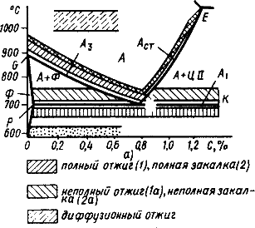
Рис. 13. 4. Левый угол диаграммы состояния железо – цементит и температурные области нагрева при термической обработке сталей

Скорость нагрева тем выше,чем менее легирована сталь, однороднее ее структура, проще конфигурация.
Скорость нагрева принимается 0,8…1 мин на 1 мм сечения. Время выдержки принимается около 20 % от времени нагрева.
Среда нагрева при нагреве в печи с газовой средой.
Составляющие могут оказывать на сталь различное действие:
- окисляющее (О₂, СО₂, Н₂О);
- восстанавливающее (СО, СН₄);
- обезуглероживающее (О₂, Н₂);
- науглероживающее (СО, СН₄);
- нейтральное (N₂, инертные газы).
Окисление с образованием окалины , препятствует получению высокой и равномерной твердости при закалке, приводит к изменению размеров, требует увеличения припусков на механическую обработку.
Обезуглероживание (выгорание углерода в поверхностном слое металла) способствует появлению мягких пятен при закалке и возникновению растягивающих напряжений в поверхностном слое, снижающих усталостную прочность.
На рис. 13.4 показаны температурные области нагрева при термической обработке сталей.
Лекция 3. Отжиг стали. Нормализация
- Отжиг и нормализация. Назначение и режимы
- Отжиг первого рода.
Отжиг и нормализация. Назначение и режимы
Отжиг, снижая твердость и повышая пластичность и вязкость за счет получения равновесной мелкозернистой структуры, позволяет:
- улучшить обрабатываемость заготовок давлением и резанием;
- исправить структуру сварных швов, перегретой при обработке давлением и литье стали;
- подготовить структуру к последующей термической обработке.
Характерно медленное охлаждение со скоростью 30…100ºС/ч.
Отжиг первого рода.
1. Диффузионный (гомогенизирующий) отжиг. Применяется для устранения ликвации, выравнивания химического состава сплава.
В его основе – диффузия. В результате нагрева выравнивается состав, растворяются избыточные карбиды. Применяется, в основном, для легированных сталей.
Температура нагрева зависит от температуры плавления, Т_{Н} = 0,8 Т_{пл}.
Продолжительность выдержки: часов.
2. Рекристаллизационный отжиг проводится для снятия напряжений после холодной пластической деформации.
Температура нагрева связана с температурой плавления: Т_{Н} = 0,4 Т_{пл}.
Продолжительность зависит от габаритов изделия.
3. Отжиг для снятия напряжений после горячей обработки (литья, сварки, обработки резанием, когда требуется высокая точность размеров).
Температура нагрева выбирается в зависимости от назначения, находится в широком диапазоне: Т_{Н} = 160……700ºС.
Продолжительность зависит от габаритов изделия.
Детали прецизионных станков (ходовые винты, высоконагруженные зубчатые колеса, червяки) отжигают после основной механической обработки при температуре 570…600ºС в течение 2…3 часов, а после окончательной механической обработки, для снятия шлифовочных напряжений – при температуре 160…180ºС в течение 2…2,5часов.
Отжиг второго рода предназначен для изменения фазового состава.
Температура нагрева и время выдержки обеспечивают нужные структурные превращения. Скорость охлаждения должна быть такой, чтобы успели произойти обратные диффузионные фазовые превращения.
Является подготовительной операцией, которой подвергают отливки, поковки, прокат. Отжиг снижает твердость и прочность, улучшает обрабатываемость резанием средне- и высокоуглеродистых сталей. Измельчая зерно, снижая внутренние напряженияи уменьшая структурную неоднородность способствует повышению пластичности и вязкости.
В зависимости от температуры нагрева различают отжиг:
1. полный, с температурой нагрева на 30…50 ºС выше критической температуры А₃
Проводится для доэвтектоидных сталей для исправления структуры.
При такой температуре нагрева аустенит получается мелкозернистый, и после охлаждения сталь имеет также мелкозернистую структуру.
2. неполный, с температурой нагрева на 30…50ºС выше критической температуры А₁
Применяется для заэвтектоидных сталей. При таком нагреве в структуре сохраняется цементит вторичный, в результате отжига цементит приобретает сферическую форму (сфероидизация). Получению зернистого цементита способствует предшествующая отжигу горячая пластическая деформация, при которой дробится цементитная сетка.Структура с зернистым цементитом лучше обрабатываются и имеют лучшую структуру после закалки. Неполный отжиг является обязательным для инструментальных сталей.
Иногда неполный отжиг применяют для доэвтектоидных сталей, если не требуется исправление структуры (сталь мелкозернистая), а необходимо только понизить твердость для улучшения обрабатываемости резанием.
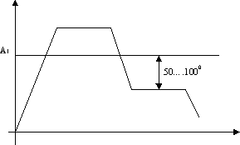
3. циклический или маятниковый отжиг применяют, если после проведения неполного отжига цементит остается пластинчатым. В этом случае после нагрева выше температуры А₁ следует охлаждение до 680 ºС, затем снова нагрев до температуры 750…760) ºС и охлаждение. В результате получают зернистый цементит.
4. изотермический отжиг – после нагрева до требуемой температуры, изделие быстро охлаждают до температуры на 50…100ºСниже критической температуры А₁ и выдерживают до полного превращения аустенита в перлит, затем охлаждают на спокойном воздухе (рис. 13.5). Температура изотермической выдержки близка к температуре минимальной устойчивости аустенита.
В результате получают более однородную структуру, так как превращение происходит при одинаковой степени переохлаждения. Значительно сокращается длительность процесса. Применяют для легированных сталей.
Рис. 13.5. Режимы изотермического отжига
5. Нормализация. – разновидность отжига.
Термическая обработка, при которой изделие нагревают до аустенитного состояния, на 30…50 ºС выше А₃ или А_{ст} с последующим охлаждением на воздухе.
или
В результате нормализации получают более тонкое строение эвтектоида (тонкий перлит или сорбит), уменьшаются внутренние напряжения, устраняются пороки, полученные в процессе предшествующей обработки. Твердость и прочность несколько выше чем после отжига.
В заэвтектоидных сталях нормализация устраняет грубую сетку вторичного цементита.
Нормализацию чаще применяют как промежуточную операцию, улучшающую структуру. Иногда проводят как окончательную обработку, например, при изготовлении сортового проката.
Для низкоуглеродистых сталей нормализацию применяют вместо отжига.
Для среднеуглеродистых сталей нормализацию или нормализацию с высоким отпуском применяют вместо закалки с высоким отпуском. В этом случае механические свойства несколько ниже, но изделие подвергается меньшей деформации, исключаются трещины.
Лекция 4. Закалка стали. Технологические способы закалки
- Закалка
- Способы закалки
Закалка
Конструкционные стали подвергают закалке и отпуску для повышения прочности и твердости, получения высокой пластичности, вязкости и высокой износостойкости, а инструментальные – для повышения твердости и износостойкости.
Верхний предел температур нагрева для заэвтектоидных сталей ограничивается, так как приводит к росту зерна, что снижает прочность и сопротивление хрупкому разрушению.
Основными параметрами являются температура нагрева и скорость охлаждения. Продолжительность нагрева зависит от нагревательного устройства, по опытным данным на 1 мм сечения затрачивается: в электрической печи – 1,5…2 мин.; в пламенной печи – 1 мин.; в соляной ванне – 0,5 мин.; в свинцовой ванне – 0,1…0,15 мин.
По температуре нагрева различают виды закалки:
– полная, с температурой нагрева на 30…50ºС выше критической температуры А₃
.
Применяют ее для доэвтектоидных сталей. Изменения структуры стали при нагреве и охлаждении происходят по схеме:
.
Неполная закалка доэвтектоидных сталей недопустима, так как в структуре остается мягкий феррит. Изменения структуры стали при нагреве и охлаждении происходят по схеме:
– неполная с температурой нагрева на 30…50 ºС выше критической температуры А₁
Применяется для заэвтектоидных сталей. Изменения структуры стали при нагреве и охлаждении происходят по схеме:
.
После охлаждения в структуре остается вторичный цементит, который повышает твердость и износостойкость режущего инструмента.
После полной закалки заэвтектоидных сталей получают дефектную структуру грубоигольчатого мартенсита.
Заэвтектоидные стали перед закалкой обязательно подвергают отжигу – сфероидизации, чтобы цементит имел зернистую форму.
Охлаждение при закалке.
Для получения требуемой структуры изделия охлаждают с различной скоростью, которая в большой степени определяется охлаждающей средой, формой изделия и теплопроводностью стали.
Режим охлаждения должен исключить возникновение больших закалочных напряжений. При высоких скоростях охлаждения при закалке возникают внутренние напряжения, которые могут привести к короблению и растрескиванию.
Внутренние напряжения, уравновешиваемые в пределах макроскопических частей тела, называются напряжениями I рода. Они ответственны за искажение формы (коробление) и образование трещин при термообработке. Причинами возникновения напряжений являются:
- различие температуры по сечению изделия при охлаждении;
- разновременное протекание фазовых превращений в разных участках изделия.
Для предупреждения образования трещин необходимо избегать растягивающих напряжений в поверхностных слоях изделия. На характер распределения напряжений при закалке, помимо режима охлаждения, оказывает влияние и температура нагрева под закалку. Перегрев содействует образованию закалочных трещин, увеличивает деформации.
Режим охлаждения должен также обеспечить необходимую глубину закаленного слоя.
Оптимальный режим охлаждения: максимальная скорость охлаждения в интервале температур А₁ – M_{Н}, для предотвращения распада переохлажденного аустенита в области перлитного превращения, и минимальная скорость охлаждения в интервале температур мартенситного превращения M_{Н} – M_{К}, с целью снижения остаточных напряжений и возможности образования трещин. Очень медленное охлаждение может привести к частичному отпуску мартенсита и увеличению количества аустенита остаточного, а следовательно к снижению твердости.
В качестве охлаждающих сред при закалке используют воду при различных температурах, технические масла, растворы солей и щелочей, расплавленные металлы.
Вода имеет существенный недостаток: высокая скорость охлаждения в интервале мартенситного превращения приводит к образованию закалочных дефектов. С повышением температуры воды ухудшается ее закалочная способность.
Наиболее высокой и равномерной охлаждающей способностью отличаются холодные 8…12 %-ные водные растворы NaCl и NaOH. Они мгновенно разрушают паровую рубашку и охлаждение происходит более равномерно и на стадии пузырькового кипения.
Увеличения охлаждающей способности достигают при использовании струйного или душевого охлаждения, например, при поверхностной закалке.
Для легированных сталей с высокой устойчивостью аустенита используют минеральное масло (нефтяное). Обеспечивающее небольшую скорость охлаждения в интервале температур мартенситного превращения и постоянство закаливающей способности. Недостатками минеральных масел являются повышенная воспламеняемость, низкая охлаждающая способность в интервале температур перлитного превращения, высокая стоимость.
При выборе охлаждающей среды необходимо учитывать закаливаемость и прокаливаемость стали.
Закаливаемость – способность стали приобретать высокую твердость при закалке.
Закаливаемость определяется содержанием углерода. Стали с содержанием углерода менее 0,20 % не закаливаются.
Прокаливаемость – способность получать закаленный слой с мартенситной и троосто-мартенситной структурой, обладающей высокой твердостью, на определенную глубину.
За глубину закаленной зоны принимают расстояние от поверхности до середины слоя, где в структуре одинаковые объемы мартенсита и троостита.
Чем меньше критическая скорость закалки, тем выше прокаливаемость. Укрупнение зерен повышает прокаливаемость.
Если скорость охлаждения в сердцевине изделия превышает критическую то сталь имеет сквозную прокаливаемость.
Нерастворимые частицы и неоднородность аустенита уменьшают прокаливаемость.
Характеристикой прокаливаемости является критический диаметр.
Критический диаметр – максимальное сечение, прокаливающееся в данном охладителе на глубину, равную радиусу изделия.
С введением в сталь легирующих элементов закаливаемость и прокаливаемость увеличиваются (особенно молибден и бор, кобальт – наоборот).
Способы закалки
В зависимости от формы изделия, марки стали и нужного комплекса свойств применяют различные способы охлаждения (рис. 14.1)
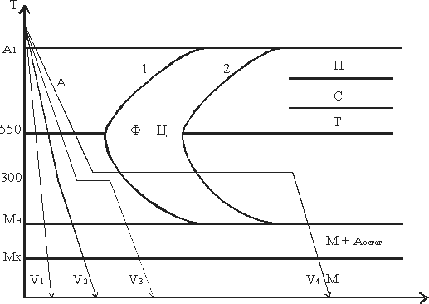
Рис.14.1. Режимы закалки

1. Закалка в одном охладителе (V₁).
Нагретую до нужной температуры деталь переносят в охладитель и полностью охлаждают. В качестве охлаждающей среды используют:
- воду – для крупных изделий из углеродистых сталей;
- масло – для небольших деталей простой формы из углеродистых сталей и изделий из легированных сталей.
Основной недостаток – значительные закалочные напряжения.
2. Закалка в двух сферах или прерывистая (V₂).
Нагретое изделие предварительно охлаждают в более резком охладителе (вода) до температуры ~ 300⁰C и затем переносят в более мягкий охладитель (масло).
Прерывистая закалка обеспечивает максимальное приближение к оптимальному режиму охлаждения.
Применяется в основном для закалки инструментов.
Недостаток: сложность определения момента переноса изделия из одной среды в другую.
3. Ступенчатая закалка (V₃).
Нагретое до требуемой температуры изделие помещают в охлаждающую среду, температура которой на 30 – 50ºС выше точки М_{Н} и выдерживают в течении времени, необходимого для выравнивания температуры по всему сечению. Время изотермической выдержки не превышает периода устойчивости аустенита при заданной температуре.
В качестве охлаждающей среды используют расплавленные соли или металлы. После изотермической выдержки деталь охлаждают с невысокой скоростью.
Способ используется для мелких и средних изделий.
4. Изотермическая закалка (V₄).
Отличается от ступенчатой закалки продолжительностью выдержки при температуре выше М_{Н}, в области промежуточного превращения. Изотермическая выдержка обеспечивает полное превращение переохлажденного аустенита в бейнит.При промежуточном превращении легированных сталей кроме бейнита в структуре сохраняется аустенит остаточный. Образовавшаяся структура характеризуется сочетанием высокой прочности, пластичности и вязкости. Вместе с этим снижается деформация из-за закалочных напряжений, уменьшаются и фазовые напряжения.
В качестве охлаждающей среды используют расплавленные соли и щелочи.
Применяются для легированных сталей.
5. Закалка с самоотпуском.
Нагретые изделия помещают в охлаждающую среду и выдерживают до неполного охлаждения. После извлечения изделия, его поверхностные слои повторно нагреваются за счет внутренней теплоты до требуемой температуры, то есть осуществляется самоотпуск. Применяется для изделий, которые должны сочетать высокую твердость на поверхности и высокую вязкость в сердцевине (инструменты ударного действия: мототки, зубила).
Лекция 5. Отпуск стали
- Отпуск
- Отпускная хрупкость
Отпуск является окончательной термической обработкой.
Целью отпуска является повышение вязкости и пластичности, снижение твердости и уменьшение внутренних напряжений закаленных сталей.
С повышением температуры нагрева прочность обычно снижается, а пластичность и вязкость растут. Температуру отпуска выбирают, исходя из требуемой прочности конкретной детали.
Различают три вида отпуска:
1. Низкий отпуск с температурой нагрева Т_{н} = 150…300ºС.
В результате его проведения частично снимаются закалочные напряжения. Получают структуру – мартенсит отпуска.
Проводят для инструментальных сталей; после закалки токами высокой частоты; после цементации.
2. Средний отпуск с температурой нагрева Т_{н} = 300…450ºС.
Получают структуру – троостит отпуска, сочетающую высокую твердость 40…45HRC c хорошей упругостью и вязкостью.
Используется для изделий типа пружин, рессор.
3. Высокий отпуск с температурой нагрева Т_{н} = 450…650ºС..
Получают структуру, сочетающую достаточно высокую твердость и повышенную ударную вязкость (оптимальное сочетание свойств) – сорбит отпуска.
Используется для деталей машин, испытывающих ударные нагрузки.
Комплекс термической обработки, включающий закалку и высокий отпуск, называется улучшением.
Отпускная хрупкость
Обычно с повышением температуры отпуска ударная вязкость увеличивается, а скорость охлаждения не влияет на свойства. Но для некоторых сталей наблюдается снижение ударной вязкости. Этот дефект называется отпускной хрупкостью (рис. 14.2).
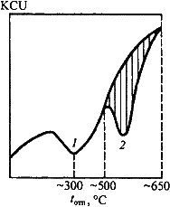
Рис.14.2. Зависимость ударной вязкости от температуры отпуска

Отпускная хрупкость I рода наблюдается при отпуске в области температур около 300ºС. Она не зависит от скорости охлаждения.
Это явление связано с неравномерностьюпревращения оппущенного мартенсита. Процесс протекает быстрее вблизи границ зерен по сравнению с объемами внутри зерна. У границ наблюдается концентрация напряжений, поэтому границы хрупкие.
Отпускная хрупкость I рода “необратима“, то есть при повторных нагревах тех же деталей не наблюдается.
Отпускная хрупкость II рода наблюдается у легированных сталей при медленном охлаждении после отпуска в области 450…650ºС.
При высоком отпуске по границам зерен происходит образование и выделение дисперсных включений карбидов. Приграничная зона обедняется легирующими элементами. При последующем медленном охлаждении происходит диффузия фосфора к границам зерна. Приграничные зоны обогащаются фосфором, снижаются прочность и ударная вязкость. Этому деекту способствуют хром, марганец и фосфор. Уменьшают склонность к отпускной хрупкости II рода молибден и вольфрам, а также быстрое охлаждение после отпуска.
Отпускная хрупкость II рода “обратима“, то есть при повторных нагревах и медленном охлаждении тех же сталей в опасном интервале температур дефект может повториться.
Стали, склонные к отпускной хрупкости II рода, нельзя использовать для работы с нагревом до 650ºС без последующего быстрого охлаждения.

Лекция 6. Дефекты термической обработки

- Дефекты при отжиге и нормализации.
- Дефекты при закалке
Дефекты при отжиге и нормализации.
В процессе отжига и нормализации могут возникнуть следующие дефекты: окисление, обезуглероживание, перегрев и пережог металла.
При нагреве в пламенных печах поверхность стальных деталей взаимодействует с печными газами. В результате металл окисляется и на деталях образуется окалина – химическое соединение металла с кислородом. С повышением температуры и увеличением времени выдержки окисление резко возрастает. Образование окалины не только вызывает угар (потерю) металла на окалину, но и повреждает поверхность деталей. Поверхность стали под окалиной получается разъеденной и неровной, что затрудняет обработку металла режущим инструментом. Окалину с поверхности деталей удаляют травлением в растворе серной кислоты в воде, очисткой в дробеструйных установках или галтовкой в барабанах.
Обезуглероживание, т. е. выгорание углерода с поверхности деталей, происходит при окислении стали. Обезуглероживание резко снижает прочностные свойства конструкционной стали. Кроме того, обезуглероживание поверхности может вызвать образование закалочных трещин и коробление (поводку детали).
Для предохранения деталей от окисления, а следовательно, и от обезуглероживания при отжиге, нормализации и закалке применяют безокислительные (защитные) газы, которые вводят в рабочее пространство печи.
При нагреве стали выше определенных температур и длительных выдержках в ней происходит быстрый рост зерен, ведущий к возникновению крупнокристаллической структуры. Это явление называют перегревом. Перегрев ведет к понижению пластических свойств стали. В перегретой стали при закалке образуются трещины. Перегрев металла может быть исправлен последующей термической обработкой – отжигом или нормализацией.
Пережог получается в результате длительного пребывания металла в печи при высокой температуре, близкой к температуре плавления. Физическая сущность пережога состоит в том, что кислород из окружающей атмосферы при высокой температуре проникает в глубь нагреваемого металла и окисляет границы зерен. В результате окисления границ зерен механическая связь между зернами ослабевает, металл теряет пластичность и становится хрупким. Пережог является неисправимым браком.
Дефекты при закалке.
В процессе нагрева под закалку и при закалке могут появляться следующие дефекты: трещины, деформация и коробление, обезуглероживание, мягкие пятна и низкая твердость.
Закалочные трещины - это неисправимый брак, образующийся в процессе термической обработки. Они являются следствием возникновения больших внутренних напряжений. В штампах крупных размеров закалочные трещины могут появляться даже при закалке в масле. Поэтому штампы целесообразно охлаждать до 150-200ºС с быстрым последующим отпуском.
Трещины возникают при неправильном нагреве (перегреве) и большой скорости охлаждения в деталях, конструкция которых имеет резкие переходы поверхностей, грубые риски, оставшиеся после механической обработки, острые углы, тонкие стенки и т д.
Закалочные трещины, обычно расположенные в углах деталей или инструмента, имеют дугообразный или извилистый вид.
Деформация и коробление деталей происходят в результате неравномерных структурных и связанных с ними объемных превращений, обусловливающих возникновение внутренних напряжений в металле при нагреве и охлаждении.
При закалке стали коробление деталей может происходить и без значительных объемных изменений в результате неравномерного нагрева и охлаждения. Если, например, деталь небольшого сечения и большой длины нагревать только с одной стороны, то она изгибается. При этом нагреваемая сторона детали удлиняется и становится выпуклой, а ее противоположная сторона - вогнутой. Нагревать и охлаждать детали при закалке следует равномерно.
При погружении деталей и инструмента в закалочную среду надо учитывать их форму и размеры. Детали, имеющие толстые и тонкие части, погружают в закалочную среду сначала толстой частью, длинные детали (штоки, протяжки, сверла, метчики и т. д.) опускают в строго вертикальном положении, а тонкие плоские (диски, отрезные фрезы, пластинки и др.) - ребром.
Окисление и обезуглероживание происходит в основном при нагреве под закалку от взаимодействия печных газов или расплавленных солей с поверхностными слоями детали. Этот дефект особенно опасен на режущем инструменте, так как он в несколько раз снижает его стойкость.
Окисление и обезуглероживание поверхности изделия предупреждается строгим соблюдением установленного режима термической обработки, а также нагревом в среде нейтральных газов (азоте, аргоне).
Мягкие пятна - это участки на поверхности детали или инструмента с пониженной твердостью. Такие дефекты образуются при закалке в процессе охлаждения в закалочной среде, когда на поверхности детали имелась окалина, следы загрязнений и участки с обезуглероженной поверхностью, а также в случае недостаточно быстрого движения детали в закалочной среде и образования на поверхности детали паровой рубашки.
Низкая твердость чаще всего наблюдается при закалке инструмента. Причинами низкой твердости являются недостаточно быстрое охлаждение в закалочной среде, низкая температура закалки, а также недостаточная выдержка при нагреве под закалку. Для исправления этого дефекта деталь следует подвергнуть высокому отпуску и снова закалить.
Перегрев деталей под закалку увеличивает зернистость металла и, следовательно, ухудшает его механические свойства. Металл приобретает повышенную хрупкость. Для повторной закалки деталей их следует подвергнуть отжигу для измельчения зерна.
Недогрев получается в том случае, если температура закалки была ниже критической точки Ас₃ (для доэвтектоидных сталей) и Ас₁ (заэвтектоидных сталей). Недогрев исправляют отжигом, после которого деталь снова закаливают.

Лекция 7. Основы химико-термической обработки
- Химико-термическая обработка стали
- Назначение и технология видов химико-термической обработки: цементации, азотирования нитроцементации и диффузионной металлизации
- Цементация
- Цементация в твердом карбюризаторе.
- Газовая цементация.
- Структура цементованного слоя
- Термическая обработка после цементации
- Азотирование
- Цианирование и нитроцементация
- Диффузионная металлизвция
Химико-термическая обработка стали
Химико-термическая обработка (ХТО) – процесс изменения химического состава, микроструктуры и свойств поверхностного слоя детали.
Изменение химического состава поверхностных слоев достигается в результате их взаимодействия с окружающей средой (твердой, жидкой, газообразной, плазменной), в которой осуществляется нагрев.
В результате изменения химического состава поверхностного слоя изменяются его фазовый состав и микроструктура,
Основными параметрами химико-термической обработки являются температура нагрева и продолжительность выдержки.
В основе любой разновидности химико-термической обработки лежат процессы диссоциации, адсорбции, диффузии.
Диссоциация – получение насыщающего элемента в активированном атомарном состоянии в результате химических реакций, а также испарения.
Например,
Адсорбция – захват поверхностью детали атомов насыщающего элемента.
Адсорбция – всегда экзотермический процесс, приводящий к уменьшению свободной энергии.
Диффузия – перемещение адсорбированных атомов вглубь изделия.
Для осуществления процессов адсорбции и диффузии необходимо, чтобы насыщающий элемент взаимодействовал с основным металлом, образуя твердые растворы или химические соединения.
Химико-термическая обработка является основным способом поверхностного упрочнения деталей.
Основными разновидностями химико-термической обработки являются:
- цементация (насыщение поверхностного слоя углеродом);
- азотирование (насыщение поверхностного слоя азотом);
- нитроцементация или цианирование (насыщение поверхностного слоя одновременно углеродом и азотом);
- диффузионная металлизация (насыщение поверхностного слоя различными металлами).
Назначение и технология видов химико-термической обработки: цементации, азотирования нитроцементации и диффузионной металлизации
Цементация
Цементация – химико-термическая обработка, заключающаяся в диффузионном насыщении поверхностного слоя атомами углерода при нагреве до температуры 900…950 ºС.
Цементации подвергают стали с низким содержанием углерода (до 0,25 %).
Нагрев изделий осуществляют в среде, легко отдающей углерод. Подобрав режимы обработки, поверхностный слой насыщают углеродом до требуемой глубины.
Глубина цементации (h) – расстояние от поверхности изделия до середины зоны, где в структуре имеются одинаковые объемы феррита и перлита ( h. = 1…2 мм).
Степень цементации – среднее содержание углерода в поверхностном слое (обычно, не более 1,2 %).
Более высокое содержание углерода приводит к образованию значительных количеств цементита вторичного, сообщающего слою повышенную хрупкость.
На практике применяют цементацию в твердом и газовом карбюризаторе (науглероживающей среде).
Участки деталей, которые не подвергаются цементации, предварительно покрываются медью (электролитическим способом) или глиняной смесью.
Цементация в твердом карбюризаторе.
Почти готовые изделия, с припуском под шлифование, укладывают в металлические ящики и пересыпают твердым карбюризатором. Используется древесный уголь с добавками углекислых солей ВаСО₃, Na₂CO₃ в количестве 10…40 %. Закрытые ящики укладывают в печь и выдерживают при температуре 930…950 ºС.
За счет кислорода воздуха происходит неполное сгорание угля с образованием окиси углерода (СО), которая разлагается с образованием атомарного углерода по реакции:
Образующиеся атомы углерода адсорбируются поверхностью изделий и диффундируют вглубь металла.
Недостатками данного способа являются:
- значительные затраты времени (для цементации на глубину 0,1 мм затрачивается 1 час);
- низкая производительность процесса;
- громоздкое оборудование;
- сложность автоматизации процесса.
Способ применяется в мелкосерийном производстве.
Газовая цементация.
Процесс осуществляется в печах с герметической камерой, наполненной газовым карбюризатором.
Атмосфера углеродосодержащих газов включает азот, водород, водяные пары, которые образуют газ-носитель, а также окись углерода, метан и другие углеводороды, которые являются активными газами.
Глубина цементации определяется температурой нагрева и временем выдержки.
Преимущества способа:
- возможность получения заданной концентрации углерода в слое (можно регулировать содержание углерода, изменяя соотношение составляющих атмосферу газов);
- сокращение длительности процесса за счет упрощения последующей термической обработки;
- возможность полной механизации и автоматизации процесса.
Способ применяется в серийном и массовом производстве.
Структура цементованного слоя

Структура цементованного слоя представлена на рис. 15.1.
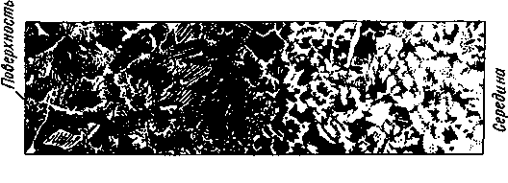
Рис. 15.1. Структура цементованного слоя

На поверхности изделия образуется слой заэвтектоидной стали, состоящий из перлита и цементита. По мере удаления от поверхности, содержание углерода снижается и следующая зона состоит только из перлита. Затем появляются зерна феррита, их количество, по мере удаления от поверхности увеличивается. И, наконец, структура становится отвечающей исходному составу.
Термическая обработка после цементации

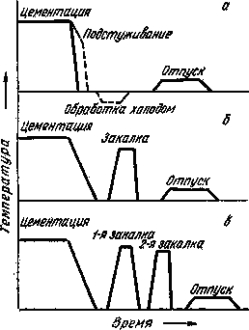
В результате цементации достигается только выгодное распределение углерода по сечению. Окончательно формирует свойства цементованной детали последующая термообработка. Все изделия подвергают закалке с низким отпуском. После закалки цементованное изделие приобретает высокую твердость и износостойкость, повышается предел контактной выносливости и предел выносливости при изгибе, при сохранении вязкой сердцевины.
Комплекс термической обработки зависит от материала и назначения изделия.
Графики различных комплексов термической обработки представлены на рис. 15.2.
Рис. 15.2. Режимы термической обработки цементованных изделий

Если сталь наследственно мелкозернистая или изделия неответственного назначения, то проводят однократную закалку с температуры 820…850ºС (рис. 15.2 б). При этом обеспечивается получение высокоуглеродистого мартенсита в цементованном слое, а также частичная перекристаллизация и измельчение зерна сердцевины.
При газовой цементации изделия по окончании процесса подстуживают до этих температур, а затем проводят закалку (не требуется повторный нагрев под закалку) (рис. 15.2 а).
Для удовлетворения особо высоких требований, предъявляемых к механическим свойствам цементованных деталей, применяют двойную закалку (рис. 15.2 в).
Первая закалка (или нормализация) проводится с температуры 880…900ºС для исправления структуры сердцевины.
Вторая закалка проводится с температуры 760…780ºС для получения мелкоигольчатого мартенсита в поверхностном слое.
Завершающей операцией термической обработки всегда является низкий отпуск, проводимый при температуре 150…180ºС. В результате отпуска в поверхностном слое получают структуру мартенсита отпуска, частично снимаются напряжения.
Цементации подвергают зубчатые колеса, поршневые кольца, червяки, оси, ролики.
Азотирование
Азотирование – химико-термическая обработка, при которой поверхностные слои насыщаются азотом.
Впервые азотирование осуществил Чижевский И.П., промышленное применение – в двадцатые годы.
При азотировании увеличиваются не только твердость и износостойкость, но также повышается коррозионная стойкость.
При азотировании изделия загружают в герметичные печи, куда поступает аммиак NH₃ c определенной скоростью. При нагреве аммиак диссоциирует по реакции: 2NH₃>2N+3H₂. Атомарный азот поглощается поверхностью и диффундирует вглубь изделия.
Фазы, получающиеся в азотированном слое углеродистых сталей, не обеспечивают высокой твердость, и образующийся слой хрупкий.
Для азотирования используют стали, содержащие алюминий, молибден, хром, титан. Нитриды этих элементов дисперсны и обладают высокой твердостью и термической устойчивостью.
Типовые азотируемые стали: 38ХМЮА, 35ХМЮА, 30ХТ2Н3Ю.
Глубина и поверхностная твердость азотированного слоя зависят от ряда факторов, из которых основные: температура азотирования, продолжительность азотирования и состав азотируемой стали.
В зависимости от условий работы деталей различают азотирование:
- для повышения поверхностной твердости и износостойкости;
- для улучшения коррозионной стойкости (антикоррозионное азотирование).
В первом случае процесс проводят при температуре 500…560ºС в течение 24…90 часов, так как скорость азотирования составляет 0,01 мм/ч. Содержание азота в поверхностном слое составляет 10…12 %, толщина слоя (h) – 0,3…0,6 мм. На поверхности получают твердость около 1000 HV. Охлаждение проводят вместе с печью в потоке аммиака.
Значительное сокращение времени азотирования достигается при ионном азотировании, когда между катодом (деталью) и анодом (контейнерной установкой) возбуждается тлеющий разряд. Происходит ионизация азотосодержащего газа, и ионы бомбардируя поверхность катода, нагревают его до температуры насыщения. Катодное распыление осуществляется в течение 5…60 мин при напряжении 1100…1400 В и давлении 0,1…0,2 мм рт. ст., рабочее напряжение 400…1100 В, продолжительность процесса до 24 часов.
Антикоррозионное азотирование проводят и для легированных, и для углеродистых сталей. Температура проведения азотирования – 650…700ºС, продолжительность процесса – 10 часов. На поверхности образуется слой — фазы толщиной 0,01…0,03 мм, который обладает высокой стойкостью против коррозии. ( –фаза – твердый раствор на основе нитрида железа Fe₃N, имеющий гексагональную решетку).
Азотирование проводят на готовых изделиях, прошедших окончательную механическую и термическую обработку (закалка с высоким отпуском).
После азотирования в сердцевине изделия сохраняется структура сорбита, которая обеспечивает повышенную прочность и вязкость.
Цианирование и нитроцементация
Цианирование – химико-термическая обработка, при которой поверхностьнасыщается одновременно углеродом и азотом.
Осуществляется в ваннах с расплавленными цианистыми солями, например NaCN с добавками солей NаCl, BaCl и др. При окислении цианистого натрия образуется атомарный азот и окись углерода:
Глубина слоя и концентрация в нем углерода и азота зависят от температуры процесса и его продолжительности.
Цианированный слой обладает высокой твердостью 58…62 HRC и хорошо сопротивляется износу. Повышаются усталостная прочность и коррозионная стойкость.
Продолжительности процесса 0,5…2 часа.
Высокотемпературное цианирование – проводится при температуре 800…950ºС, сопровождается преимущественным насыщением стали углеродом до 0,6…1,2 %, (жидкостная цементация). Содержание азота в цианированном слое 0,2…0,6 %, толщина слоя 0,15…2 мм. После цианирования изделия подвергаются закалке и низкому отпуску. Окончательная структура цианированного слоя состоит из тонкого слоя карбонитридов Fe₂(C, N), а затем азотистый мартенсит.
По сравнению с цементацией высокотемпературное цианирование происходит с большей скоростью, приводит к меньшей деформации деталей, обеспечивает большую твердость и сопротивление износу.
Низкотемпературное цианирование – проводится при температуре 540…600ºС, сопровождается преимущественным насыщением стали азотом
Проводится для инструментов из быстрорежущих, высокохромистых сталей, Является окончательной обработкой.
Основным недостатком цианирования является ядовитость цианистых солей.
Нитроцементация – газовое цианирование, осуществляется в газовых смесях из цементующего газа и диссоциированного аммиака.
Состав газа температура процесса определяют соотношение углерода и азота в цианированном слое. Глубина слоя зависит от температуры и продолжительности выдержки.
Высокотемпературная нитроцементация проводится при температуре 830…950ºС, для машиностроительных деталей из углеродистых и малолегированных сталей при повышенном содержании аммиака. Завершающей термической обработкой является закалка с низким отпуском. Твердость достигает 56…62HRC.
На ВАЗе 95 % деталей подвергаются нитроцементации.
Низкотемпературной нитроцементации подвергают инструмент из быстрорежущей стали после термической обработки (закалки и отпуска). Процесс проводят при температуре 530…570ºС, в течение 1,5…3часов. Образуется поверхностный слой толщиной 0,02…0,004 мм с твердостью 900…1200 HV.
Нитроцементация характеризуется безопасностью в работе, низкой стоимостью.
Диффузионная металлизация
Диффузионная металлизвция – химико-термическая обработка, при которой поверхность стальных изделий насыщается различными элементами: алюминием, хромом, кремнием, бором и др.
При насыщении хромом процесс называют хромированием, алюминием – алитированием, кремнием – силицированием, бором – борированием.
Диффузионную металлизацию можно проводить в твердых, жидких и газообразных средах.
При твердой диффузионной метализации металлизатором является ферросплав с добавлением хлористого аммония (NH₄Cl). В результате реакции металлизатора с HCl или CL₂ образуется соединение хлора с металлом (AlCl₃, CrCl₂, SiCl₄), которые при контакте с поверхностью диссоциируют с образованием свободных атомов.
Жидкая диффузионная метализация проводится погружением детали в расплавленный металл (например, алюминий).
Газовая диффузионная метализация проводится вгазовых средах, являющихся хлоридами различных металлов.
Диффузия металлов протекает очень медленно, так как образуются растворы замещения, поэтому при одинаковых температурах диффузионные слои в десятки и сотни раз тоньше, чем при цементации.
Диффузионная металлизация – процесс дорогостоящий, осуществляется при высоких температурах (1000…1200ºС) в течение длительного времени.
Одним из основных свойств металлизированных поверхностей является жаростойкость, поэтому жаростойкие детали для рабочих температур 1000…1200ºС изготавливают из простых углеродистых сталей с последующим алитированием, хромированием или силицированием.
Исключительно высокой твердостью (2000 HV) и высоким сопротивлением износу из-за образования боридов железа (FeB, FeB₂) характеризуются борированные слои, но эти слои очень хрупкие.

Лекция 8. Технология термической обработки слитков. Контроль качества термообработанных слитков

Необходимость и характер термической обработки слитков связаны с особенностью строения литой стали, и, в первую очередь, с ее неоднородностью. Неоднородность обычно бывает трех видов: физическая, структурная и химическая.
Физическая неоднородность определяется наличием усадочной раковины и пористости, обусловленных разницей объемов жидкого и закристаллизовавшегося металла и газами, растворенными в жидком металле и выделяющимися при кристаллизации. Нарушение сплошности металла может проявляться и в виде трещин, которые образуются под воздействием больших внутренних напряжений, возникающих при охлаждении слитка.
Структурная неоднородность обусловлена наличием в стальном слитке трех основных зон, из которых основное значение имеют зоны столбчатых и равноосных кристаллов.
Относительное распределение в объеме слитка этих зон имеет большое значение. В зоне столбчатых кристаллов металл более плотный, он содержит меньше раковин и газовых пузырей. Однако места стыков столбчатых кристаллов имеют малую прочность.
Химическая неоднородность, так называемая ликвация, подразделяется на зональную и дендритную. Зональная ликвация – это химическая неоднородность в пределах различных зон слитка. Она обнаруживается в виде пятен или ликвационного квадрата на поперечных темплетах. Причиной зональной ликвации является либо скопление на границе зон столбчатых и равноосных кристаллов неметаллических включений, либо повышенная концентрация серы, фосфора и углерода. Дендритная ликвация – это химическая неоднородность в пределах дендритов. Дендритная ликвация присуща сплавам, кристаллизация которых происходит в интервале температур, в результате чего в слитке наблюдается неоднородное распределение легирующих элементов и примесей по сечению, а также появление избыточных составляющих эвтектического или перитектического происхождения (карбидная неоднородность). Возникновение дендритной ликвации обусловлено различной растворимостью углерода и других элементов в жидкой и твердой фазах.
Неоднородность по химическому составу приводит к неоднородности физико-механических свойств, а, следовательно, к снижению эксплуатационных свойств стали.
На возникновение и развитие дефектов литой структуры значительное влияние оказывает скорость кристаллизации, зависящая при прочих равных условиях от массы слитка. Кроме того, охлаждение слитков, особенно из легированных сталей, сопровождается развитием значительных внутренних напряжений, которые нередко приводят к образованию трещин. Возникновение внутренних трещин связано прежде всего с неравномерностью объёмных изменений стали при тепловой усадке. Опасность возникновения внутренних напряжений в слитке возрастает в связи с тем, что литая сталь имеет грубое крупнозернистое строение.
Характеристика слитков. Стальные слитки по массе подразделяют на мелкие (менее 2 т), средние (2–8 т), крупные (8–50 т) и очень крупные (50–250 т). Слитки высоколегированных сталей обычно имеют массу 0,2–1,1 т (иногда до 3,5 т). Уменьшение массы слитка способствует уменьшению степени дендритной неоднородности. В крупных слитках, наряду с дендритной ликвацией, выявляется значительная зональная ликвация.
Стальные слитки подразделяют по назначению на: кузнечные, прокатные, сортовые квадратного сечения, трубные круглого сечения, листовые слитки прямоугольного сечения.
Термическая обработка их преследует следующие цели:
- Снижение внутренних напряжений для предупреждения возникновения трещин при хранении их на промежуточных складах и при перевозке в передельные цехи.
- Понижение твердости для обдирки слитка с целью устранения поверхностных дефектов.
- Выравнивание ликвации.
Слитки, предназначенные для прокатки, в большинстве случаев передают в печь для нагрева под прокатку (нагревательные колодцы, методические печи) в горячем состоянии (непосредственно после затвердевания). Такой вариант нагрева называют горячим посадом. Однако применять горячий посад невозможно, если необходима обдирка слитков перед прокаткой или ковкой, при поставке слитков для прокатки на другие заводы и при обработке некоторых высоколегированных сталей, склонных к образованию трещин при прокатке. В таких случаях слитки для предупреждения возникновения опасных внутренних напряжений подвергают либо замедленному охлаждению, либо охлаждению с последующей специальной термической обработкой.
Специальной термической обработке подвергают слитки из легированных сталей.
Для термической обработки слитков используют колодцевые печи, печи с выкатным подом, печи с шагающими балками, карусельные, с шагающим подом.
Для снижения твердости и снятия внутренних напряжений слитки подвергают отжигу или высокому отпуску. С целью рационального использования оборудования и упрощения технологии, обрабатываемые стали объединяют в группы, имеющие близкие критические точки, приблизительно одинаковый интервал температур отжига и одинаковую склонность к окислению и обезуглероживанию.
Конкретные режимы термической обработки слитков определяются составом стали, их массой и используемым оборудованием.
Слитки из быстрорежущих, высокохромистых сталей ледебуритного класса, хромистых коррозионностойких и некоторых инструментальных сталей подвергают отжигу с фазовой перекристаллизацией (полному отжигу). Стали содержат большое количество устойчивых карбидов вольфрама, молибдена, ванадия, хрома и не склонны поэтому к перегреву. Однако ввиду пониженной теплопроводности скорость нагрева не должна превышать 60°С /ч.
Слитки легированных конструкционных сталей перлитного, перлитно-мартенситного и мартенситного классов подвергают высокому отпуску.
Хромоникелевые, хромоникельмолибденовые и хромоникель-вольфрамовые стали мартенситного класса (20Х2Н4А, 40Х2Н2МА, 18Х2Н4ВА и др.) вследствие высокой устойчивости переохлажденного аустенита имеют даже при замедленном охлаждении структуру мартенсита или трооститомартенсита, поэтому отжиг их с фазовой перекристаллизацией не приводит к образованию перлитной структуры. Для снижения твердости их достаточно нагреть до температуры ниже Ас_{х}. При высоком отпуске наряду со снятием напряжений происходит распад мартенсита с образованием структуры сорбита, что и приводит к снижению твердости. Режимы отжига и высокого отпуска слитков приведены на рисунке 1, а–г.
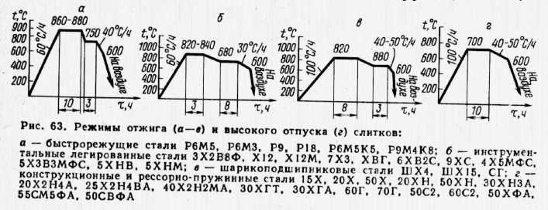

Рисунок 1 – Режимы отжига (а-в) и высокого отпуска (г) слитков:
а – быстрорежущие стали; б – инструментальные легированные стали; в – шарикоподшипниковые стали; г – конструкционные легированные и рессорно-пружинные стали

Гомогенизирующему отжигу подвергают только слитки из легированных сталей, предназначенных для изготовления весьма ответственных изделий. Отжиг проводят как холодных, так и горячих слитков сразу же после их затвердевания в изложницах.
Температуру нагрева при гомогенизирующем отжиге обычно устанавливают в пределах 1100–1170°С. Известно, что интенсивность процесса диффузии зависит от перепада концентрации, а последний с течением времени убывает, отсюда следует, что со временем убывает и эффективность гомогенизации. Наиболее значительное выравнивание химической неоднородности наблюдается в первые 8–10 ч выдержки. Продолжительность выдержки при отжиге составляет обычно 8–15 ч, а охлаждение садки осуществляют замедленно с печью до 800–820°С, затем на воздухе.
При гомогенизирующем отжиге слитков под влиянием высокой температуры происходит интенсивный рост зерен. Однако, поскольку слитки затем подвергают горячей обработке давлением (прокатке, ковке и др.), в процессе которой происходит измельчение зерна, проведения специальной термической обработки для устранения крупнозернистой структуры не требуется.
Качество термической обработки слитков контролируют по твердости и отсутствию трещин при длительном хранении и нагреве под деформацию.

Контрольные вопросы для самопроверки
- Какие виды ТО слитков применяются и с какой целью они проводятся?
- Виды неоднородностей присутствующих в слитках?
- Укажите цели и режим проведения гомогенизирующего отжига.
- Почему после гомогенизирующего отжига не требуется проведение дополнительной термической обработки для уменьшения размера зерна?

Лекция 9. Технология термообработки сортового проката из инструментальных, подшипниковых и конструкционных сталей

Технология термической обработки сортового проката общего назначения

Сортамент сортового проката включает простые и фасонные профили общего и отраслевого назначения. К простым сортовым профилям относятся профили общего назначения, сечение которых имеет простую геометрическую форму (круг, шестигранник, квадрат, прямоугольник).
К фасонным профилям проката общего назначения относятся уголок, швеллер, двутавр, а к профилям отраслевого назначения – арматура, шахтная крепь и др.
Простые сортовые профили общего назначения, являющиеся наиболее массовым видом продукции, служат полуфабрикатом для изготовления изделий в машиностроении.
Сортовой прокат общего назначения производят диаметром или стороной квадрата от 5 до 250мм в прутках длиной, как правило, в пределах от 1,5 до 6 м или в бунтах различной массы.
Сортовой прокат изготавливают из различных марок сталей: углеродистых качественных конструкционных (ГОСТ 1050–74), легированных конструкционных (ГОСТ 4543–71), углеродистых инструментальных (ГОСТ 1435–74), легированных инструментальных (ГОСТ 5950–73), быстрорежущих (ГОСТ 19265–73), коррозионностойких, жаростойких и жаропрочных (ГОСТ 5949–75).
Термическую обработку сортового проката проводят либо с целью снижения твердости для улучшения обрабатываемости резанием или давлением, либо подготовки структуры под окончательную термическую обработку. Характер термической обработки сортового металла определяется составом стали и назначением проката. Основными видами термической обработки сортового проката являются отжиг и высокий отпуск, которые приводят также к уменьшению напряжений, возникающих в металле в процессе прокатки.
Термическую обработку сортового проката на металлургических заводах проводят в печах периодического действия – (садочных) и реже в печах непрерывного действия – роликовых, толкательных, с шагающим подом.
Для наиболее рационального проведения термической обработки сортовой прокат в зависимости от марки стали и назначения условно разделяют на группы, для каждой из которых устанавливают свой технологический режим. В каждую группу объединяют стали, имеющие близкие по значению критические точки, приблизительно одинаковый температурный интервал отжига, одинаковую склонность к окислению и обезуглероживанию, а также примерно одинаковую устойчивость переохлажденного аустенита. Однако на практике одновременное соблюдение отмеченных признаков невозможно без обеспечения максимальной загрузки печей с целью повышения их производительности.
Считается целесообразным группировать стали по их назначению: 1) углеродистые инструментальные У7, У8, У9; 2) углеродистые инструментальные У10, У11, У12, У13; 3) легированные инструментальные X, ХВГ; 4) шарикоподшипниковые; 5) углеродистые конструкционные; 6) легированные конструкционные; 7) высоколегированные коррозионно- и жаростойкие.
Качество термической обработки, кроме соблюдения режимов, в большой мере зависит от условий загрузки металла в печи. При обработке проката в печах периодического действия проводят предварительное формирование садки, для чего прокат собирают в пакеты с помощью специальных скоб – бугелей, изготовленных из чугуна или жароупорной стали. Для обеспечения равномерности нагрева садки по всему объему используют специальные методы пакетировки металла.
На рисунке 1, а и б представлены схемы укладки пакетов. На отдельных заводах укладку проката проводят в пакеты П-образной формы, русунок 1, б. При таком пакетировании по сравнению с обычной пакетировкой, рисунок 1, а масса садки на 3–5 т меньше. Однако продолжительность выдержки для выравнивания температуры металла в садке снижается на 3–4 ч и в результате производительность печи несколько повышается.
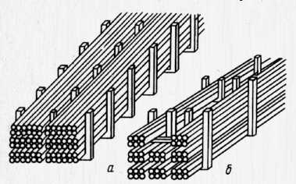

Рисунок 1 – Схемы укладки пакетов: а – схема обычной укладки пакетов; б – схема П-образной укладки пакетов

При формировании садки из сталей различных марок и профилей необходимо учитывать, что при нагреве температура нижних слоев металла в садке всегда будет ниже температуры верхних слоев, причем это отставание, независимо от конструкции печи, неизбежно. Поэтому в садке, формируемой из различных сталей, в верхних слоях размещают сталь с более высоким значением критических точек, а в нижние слои укладывают, например, стали, более склонные к обезуглероживанию. Следует также учитывать, что мелкие профили, нагрев которых происходит быстрее, следует укладывать в среднюю часть пакета ввиду затрудненности циркуляции печных газов в этой зоне.
Длительность процессов термической обработки сортового проката зависит от скорости нагрева, температуры процесса и скорости охлаждения, величины садки и конструкции используемого оборудования. В большинстве случаев скорость нагрева проката благодаря хорошей теплопроводности стали не ограничивают и устанавливают, исходя из тепловой мощности используемых печей. Для ускорения нагрева иногда температуру в печи в начальный период выдержки устанавливают на 20–40°С выше требуемой. Такая температурная «ступенька» в течение 2–4 ч ускоряет прогрев большой массы холодного металла, благодаря более значительному градиенту температур между горячими печными газами и относительно холодным металлом, что позволяет несколько сократить длительность отжига. Длительность отжига может быть сокращена и за счет выбора предельно допустимых для сталей температур отжига, но при этом следует учитывать усиление процессов окисления и обезуглероживания.
Время выдержки, необходимое для полного прогрева садки и завершения фазовых или структурных превращений, устанавливают на основании производственного опыта различных металлургических заводов в зависимости от типа печи, свойств стали и массы садки.
Рекомендуемая продолжительность выдержки при отжиге сортового проката в камерных печах с внешней механизацией приведена в таблице 1.

Таблица 1 - Нормы выдержки при отжиге сортового проката в камерных печах с внешней механизацией
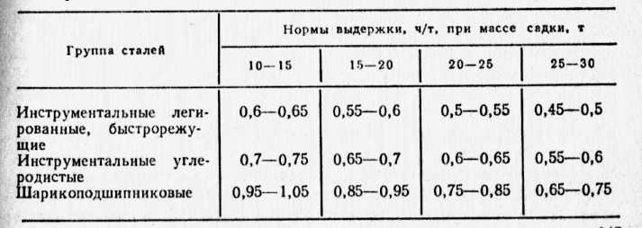
Режимы охлаждения при термической обработке сортового проката устанавливают в зависимости от марки стали и предъявляемых требований (твердость, микроструктура). Охлаждение сортового проката после высокого отпуска проводят на воздухе. Скорость охлаждения при отжиге устанавливают из условий необходимости распада аустенита в области перлитного превращения. Замедленное охлаждение проката при отжиге проводят со скоростью 20–40°С /ч до 600–550°С, а дальнейшее охлаждение осуществляют на воздухе.

Термическая обработка сортового проката из углеродистых инструментальных сталей
После прокатки углеродистые инструментальные стали имеют структуру пластинчатого перлита различной степени дисперсности в зависимости от диаметра профиля, а, следовательно, и различную твердость. Пластинчатая форма перлита обусловлена тем, что прокатку проводят при температурах выше Ас₃ и при последующем охлаждении всегда происходит образование пластинчатого перлита. Сталь с такой структурой имеет повышенную твердость и плохо обрабатывается резанием.
Структура и твердость углеродистых сталей поело охлаждения на воздухе с температуры конца прокатки приведены в таблице 2.
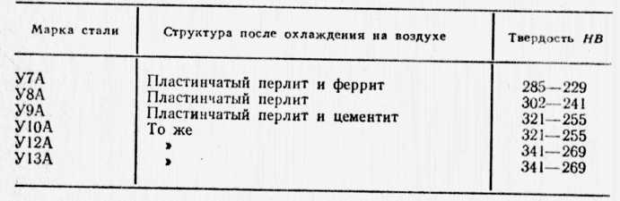
Таблица 2 - Структура и твердость проката из сталей после охлаждения на воздухе с температуры конца прокатки
Снижение твердости и улучшение обрабатываемости резанием этих сталей достигается за счет получения структуры зернистого перлита. Зернистый перлит, кроме того, является оптимальной исходной структурой для последующей закалки, так как карбиды зернистой формы при нагреве медленнее переходят в твердый раствор, уменьшают склонность к росту зерна аустенита и обеспечивают оптимальное сочетание свойств прочности и вязкости за счет равномерного их распределения в мартенсите.
Для получения структуры зернистого перлита в углеродистых сталях температура нагрева при отжиге должна лишь ненамного превышать Ас₁. В этом случае в образующемся негомогенном аустените остаются частицы цементита, являющиеся центрами кристаллизации, и легче происходит образование новых центров.
Оптимальная температура отжига инструментальных углеродистых сталей для получения структуры зернистого перлита Ас₁ + (10–20°С). Нагрев выше этого интервала приводит к получению более гомогенного аустенита, и при дальнейшем формировании структуры наряду с зернистым перлитом образуется и пластинчатый перлит.
При пониженных температурах отжига сохраняется большое количество нерастворенных частичек цементита, обуславливающих образование мелкодисперсной структуры. В случае же сочетания с повышенной скоростью охлаждения это приводит к образованию точечного перлита, имеющего повышенную твердость.
Скорость охлаждения при отжиге должна обеспечить полноту распада переохлажденного аустенита в верхнем температурном интервале 700–600°С . Охлаждение со скоростью 20–50°С /ч до 600°С при отжиге углеродистых инструментальных сталей способствует завершению распада переохлажденного аустенита в верхней области перлитного превращения и коагуляции цементита. Стали У7А, У8А, У9А имеют узкий температурный интервал отжига Ас₁ + (10–15°С), поскольку их состав близок к эвтектоидному. Отжиг этих сталей наиболее затруднителен, так как при отжиге большими садками практически невозможен равномерный нагрев всего объема в столь узком интервале.
Отжиг этих сталей проводят совместно при температуре нагрева 745°С .
Для сокращения длительности отжига профили размером 40–60мм вначале нагревают до 760°С и выдерживают в течение 2 ч. Стали У10А–У13А имеют больший температурный интервал отжига и, следовательно, отжиг на зернистый перлит осуществляется легче. На результаты отжига влияет исходная структура стали. Заэвтектоидные углеродистые стали после прокатки с окончанием при 900–950°С и обычного охлаждения на воздухе имеют структуру пластинчатого перлита и сетки цементита по границам зерен. Цементитная сетка последующим отжигом не устраняется. Наличие сплошной грубой сетки недопустимо.
Наиболее эффективным методом снижения неоднородности в распределении цементита в инструментальных сталях является разрушение сетки прокаткой при 800–750°С. Дальнейшее снижение температуры конца прокатки ограничено энергетическими возможностями прокатных станов, а также пластичностью металла. С целью предотвращения образования цементитной сетки применяют ускоренное (водой или водо-воздушной смесью) охлаждение раската в интервале 950–700°С по выходе из последней клети стана.
Заэвтектоидные инструментальные стали перед отжигом подвергают контролю на цементитную сетку, для чего на двух образцах от каждой плавки проверяют микроструктуру. В случае несоответствия структуры требованиям стандарта перед отжигом плавку подвергают нормализации – нагреву выше Ас_{т} (до 850°С ) с выдержкой, обеспечивающей прогрев всей садки, а затем после выгрузки из печи – ускоренному охлаждению мощным потоком воздуха от вентиляторов. Следует учитывать, что нормализация стали приводит к дополнительному обезуглероживанию. Заэвтектоидные углеродистые стали с учетом склонности их к обезуглероживанию подвергают отжигу при 770–780°С. Для ускорения нагрева в первые два часа выдержки температуру поднимают до 790–860°С. Отжиг инструментальных сталей не вызывает существенного обезуглероживания. Однако оно может оказаться значительным из-за нагрева заготовок до высоких температур под прокатку. Глубина обезуглероженного слоя лимитируется размерами профиля и группой отделки поверхности. В случае несоответствия глубины обезуглероженного слоя допустимому пределу металл подвергают специальному отжигу в окислительной атмосфере, называемому на производстве «исправительным» При таком отжиге происходит интенсивное окисление поверхностного обезуглероженного слоя и превращение его в удаляемую впоследствии окалину.
Твердость углеродистых и инструментальных сталей после отжига должна соответствовать следующим значениям (не более):
Сталь …… У7А У8А У9А У10А У12А У13А
Твердость НВ ... 187 187 192 192 207 217
Допустимая глубина (h) обезуглероживания сортового проката углеродистых инструментальных сталей следующая:
Размер профиля, мм…..6–10 11–16 17–25 26–40 41–60
h, мм ……..…… 0,30 0,40 0,50 0,60 0,75
Режимы отжига сортового проката углеродистых инструментальных сталей приведены на рисунке 2. Продолжительность выдержки определяют по данным таблицы 1.
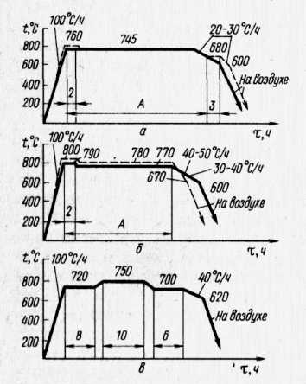

Рисунок 2 – Режимы отжига сортового проката углеродистых инструментальных сталей: а – У7, У8, У9; б – У10, У11, У12, У13; в – «исправительный отжиг сталей У7-У13(масса садки 30 тонн); сплошная линия – профили диаметром до 40 мм; штриховая – диаметром более 40 мм

Термическая обработка сортового проката из легированных инструментальных сталей
Легированные инструментальные стали после обычного охлаждения с температуры конца прокатки имеют структуру мартенсита, троостита и сорбита, что исключает или затрудняет механическую обработку резанием.
Микроструктура сортового проката инструментальных легированных сталей должна соответствовать требованиям ГОСТ 5950–73, согласно которым в заэвтектоидных сталях недопустимо наличие карбидной сетки и оговорены нормы обезуглероживания.
Твердость легированных инструментальных сталей должна соответствовать значениям, приведенным в таблице 3.
Отжиг сортового проката легированных инструментальных сталей, преследуя ту же цель, что и отжиг углеродистых инструментальных сталей, имеет некоторые особенности.

Таблица 3 - Твердость легированных инструментальных сталей после отжига
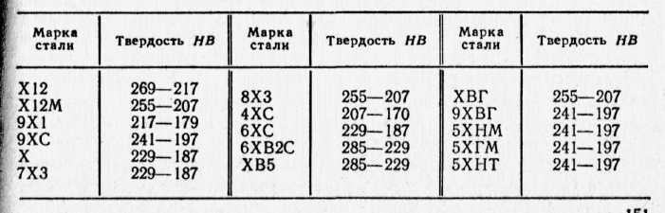
Содержащиеся в сталях карбидообразующие легирующие элементы (хром, вольфрам, молибден и др.) замедляют процесс превращения и повышают критические точки при нагреве. С учетом этого отжиг этих сталей проводят при более высокой температуре, чем инструментальных углеродистых. Кроме того, легирующие элементы, замедляя скорость распада аустенита в области перлитного превращения, способствуют его распаду при более низких температурах и образованию более дисперсной структуры. В результате твердость легированных сталей после отжига обычно выше, чем твердость инструментальных углеродистых сталей. Благодаря наличию в инструментальных легированных сталях труднорастворимых карбидов, для получения зернистого перлита их можно подвергать отжигу в широком интервале температур. Для проведения отжига сортовой прокат из легированных инструментальных сталей, имеющих близкие значения критических то чек, объединяют в одну группу.
В тех случаях, когда цель термической обработки является снижение твердости для улучшения обрабатываемости резанием, смягчение стали осуществляют путем отпуска при высокой температуре, близкой к Ас₁. В процессе высокого отпуска закаленных структур выделение и коагуляция карбидов происходит достаточно интенсивно.
Режимы термической обработки сортового проката легированных инструментальных сталей приведены на рисунке 3, а–в. Продолжительность выдержки определяют по данным таблицы 1.

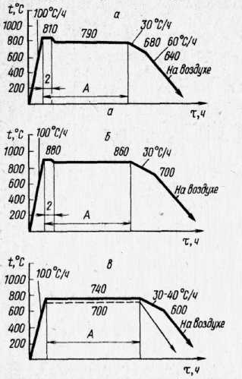

Рисунок 3 – Режим отжига (а, б) и отпуска (в) сортового проката легированных сталей: а – 13Х, ХВГ, 9ХФ; б – Х12, Х12М, Х12Ф, Р6М5, Р9, Р18; в – 7Х3, 8Х3, 4ХВ2С, 6ХВ2С (сплошная линия), 5ХНВ, 5ХНТ, 5ХГМ (пунктирная линия). Масса садки до 30 тонн

Термическая обработка сортового проката из конструкционной стали

Конструкционные стали составляют наиболее обширную по маркам группу сталей, поставляемую предприятиям машиностроения. Конструкционные стали в зависимости от требований потребителя могут поставляться как в термически обработанном состоянии (отожженном, высокоотпущенном, нормализованном), так и без термической обработки.
Для конструкционных сталей согласно требований ГОСТов могут быть регламентированы следующие параметры: механические свойства, глубина обезуглероживания, величина зерна, микроструктура, прокаливаемость.
Как правило, все конструкционные стали относятся к сталям доэвтектоидным.
Различие в химическом составе изменяет значение критических точек и устойчивость переохлажденного аустенита, что, в свою очередь, значительно изменяет условия проведения термической обработки сортового проката из конструкционных сталей. После прокатки и охлаждения на воздухе характерная структура углеродистых конструкционных сталей представляет собой пластинчатый перлит и феррит, а легированных, в зависимости от химического состава, – перлит, феррит, сорбит, троостит, мартенсит и аустенит.
Различие в структуре определяет получение различной твердости: с учетом размеров профиля сортового проката разница наблюдается в пределах одной и той же марки стали, твердость некоторых сталей после прокатки может быть столь значительной, что они практически не могут обрабатываться резанием.
Основной целью термической обработки сортового проката конструкционных сталей является снижение твердости до норм, предусмотренных стандартом.
На металлургических заводах с этой целью сортовой прокат конструкционных сталей подвергают отжигу или высокому отпуску. В случае необходимости получения требуемых стандартом механических свойств прокат подвергают нормализации или нормализации с последующим высоким отпуском. Высокий отпуск сортового проката из конструкционных сталей, даже если он вызывает необходимость увеличения длительности выдержки, является по сравнению с отжигом экономически более выгодным. Высокий отпуск, проводимый в садочных печах, позволяет получить более однородную твердость и структуру металла в садке, сформированной из проката, различного по размеру профиля и различных марок сталей. Кроме того, более низкий нагрев при отпуске исключает обезуглероживание и уменьшает повторное окисление стали. В связи с этим отжиг следует применять в случае необходимости устранения неоднородности микроструктуры стали после горячей прокатки.

Термическая обработка сортового проката из углеродистых и легированных конструкционных сталей

Прокат из конструкционных углеродистых сталей, содержащих до 0,3 % С, после охлаждения на воздухе с температуры окончания прокатки имеет невысокую твердость и поэтому не подвергается смягчающей термической обработке для улучшения обрабатываемости резанием.
Твердость сортового проката из углеродистых сталей поставляемого в термически обработанном состоянии, должна соответствовать значениям, приведенным соответственно в таблице 4.
Таблица 4 – Твердость сортового проката из углеродистых конструкционных сталей после термической обработки
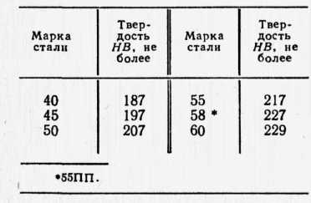

Твердость сортового проката из легированных конструкционных сталей после термической обработки следующая:

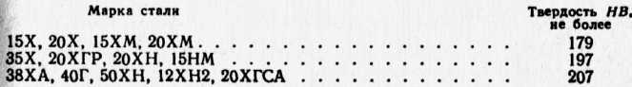

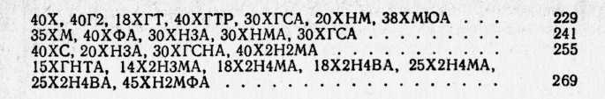
Т

Требуемая твердость сортового проката из углеродистых и легированных конструкционных сталей, обрабатываемого в садочных печах, может быть обеспечена высоким отпуском при подкритических температурах 660–700°С с выдержкой из расчета 0,45–0,75 ч на 1 т садки.
Микроструктура сталей перлитного класса после высокого отпуска – феррит и смесь зернистого и пластинчатого перлита, а сталей мартенситного и бейнитного классов – сорбит.
На ряде заводов с целью снижения продолжительности смягчающей термической обработки проката из легированных конструкционных сталей применяют неполный или изотермический отжиг. При использовании садочных печей неполный отжиг проката производят по следующему режиму: нагрев до 750–770°С с выдержкой после прогрева 1 ч, охлаждение со скоростью 30–60°С /ч до 600°С и далее на воздухе.

Термическая обработка проката из конструкционной стали для холодного выдавливания и высадки

В последние годы в связи с интенсивным развитием автомобилестроения и других отраслей машиностроения появилась тенденция к созданию наиболее эффективных методов формообразования взамен традиционных. Так, механическая обработка резанием заменяется холодным выдавливанием, высадкой, чистовой вырубкой, что позволяет применять малооперационные, малоотходные и безотходные технологические процессы.
Применение вышеуказанных методов изготовления деталей диктует определенные требования к используемому прокату. Основным требованием, предъявляемым в этих случаях к сортовому прокату из конструкционных сталей, является высокая технологическая пластичность сталей.
Технологическая пластичность, которая характеризует способность стали к холодной деформации без разрушения, оценивается с помощью испытания на холодную осадку образца до 1/2, 1/3 или 1/4 от исходной высоты. Прокат из конструкционных сталей, имеющий после обычной смягчающей термической обработки ферритно-перлитную структуру, в которой перлит имеет в основном пластинчатую форму, не всегда удовлетворяет предъявляемым требованиям.
Для получения требуемых свойств сталь должна иметь структуру зернистого перлита со сфероидизированными карбидными частицами, обеспечивающую изотропность, меньшее упрочнение при деформации стали и ее лучшую штампуемость. Получение стали с необходимой структурой может быть обеспечено применением неполного сфероидизирующего отжига, осуществляемого путем нагрева в интервале Aс₁–Ac₃ и замедленного охлаждения или быстрого охлаждения с выдержкой несколько ниже Aс₁ (изотермический отжиг в проходных печах).
Кроме того, для тех же целей возможно применение высокого отпуска.
Режимы сфероидизирующего отжига проката из некоторых конструкционных сталей для холодного выдавливания и получаемая твердость приведены в таблице 5.

Таблица 5 – Режимы сфероидизирующего отжига проката из конструкционных сталей для холодного выдавливания
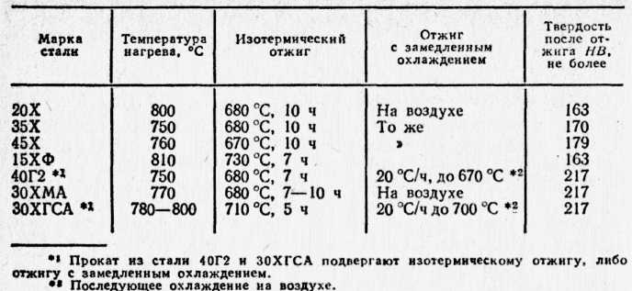

Необходимо отметить, что режимы термической обработки при этом являются весьма длительными в связи с требованиями снижения твердости.

Контроль качества термической обработки сортового проката

Сортовой прокат поставляют потребителям партиями, состоящими из стали одной плавки, одного размера и одного режима термической обработки.
Для контроля качества термической обработки сортового проката в зависимости от группы сталей и требований стандартов проверяют следующие параметры: твердость, качество излома, макро- и микроструктуру, глубину обезуглероживания, механические свойства. Контроль указанных параметров проводят на пробах, отобранных от плавки, партии или садки. Для обеспечения надежности контроля качества термической обработки проката, проводимой в садочных печах, пробы отбирают из различных мест садки. Объем контроля и его методы определяются требованиями стандартов.
Прогрессивным направлением является использование автоматизированных неразрушающих методов контроля. В частности, для этих целей используют магнитные методы – магнитографический, магнито-порошковый, магнито-люминесцентный. С помощью указанных методов выявляют поверхностные дефекты типа трещин, закаты, раскатанные газовые пузыри и другие несплошности металла. Контроль структуры, глубины обезуглероженного слоя, качества поверхности осуществляют методом вихревых токов. Для обнаружения раковин, трещин, расслоений и других внутренних несплошностей металла широко используют ультразвуковой метод.

Контрольные вопросы для самопроверки
- Укажите основные виды ТО сортового проката и с какой целью они проводятся?
- Как формируют садку для проведения ТО?
- Что можно предпринять для сокращения длительности отжига?
- Как можно предотвратить сетку цементита в заэвтектоидной стали после прокатки? Что нужно предпринять, чтобы удалить образовавшуюся цементитную сетку по границам перлитных зерен?
- Какие действия нужно предпринять если глубина обезуглероженного слоя превышает допустимую?
- Почему для углеродистых сталей с содержанием углерода менее 0,3% не требуется проведение смягчающей термической обработки сортового проката?

Лекция 10. Технология термической обработки листового проката из углеродистых и легированных сталей. Контроль качества листового проката

Назначение, состояние поставки и контроль листового проката

Листовой прокат составляет почти половину от общего количества проката, производимого на металлургических заводах, и потребность в нем постоянно возрастает. Применение прогрессивных технологических процессов штамповки и сварки взамен литья, ковки и резания обусловливает широкое использование листового проката в различных отраслях машиностроения и в строительстве. В зависимости от толщины листовую сталь условно разделяют на тонколистовую (толщиной 0,2–3,9 мм) и толстолистовую (толщиной 4,0–160 мм). Тонколистовую сталь производят в листах шириной от 500 до 4000 мм и длиной от 1200 до 5000 мм, а также в виде полосы в рулонах шириной от 200 до 2300 мм. Толстолистовую сталь производят в виде листов или широкой полосы.
Листовой прокат используют, как правило, в состоянии поставки, т. е. без дополнительной термической обработки у потребителя и свойства стали в листах, поставляемых с металлургических заводов, в основном сохраняются и в готовых изделиях. Поэтому к листу предъявляют требования по механическим свойствам. В зависимости от категории (группы) поставки нормируют все или некоторые из следующих характеристик: предел прочности, предел текучести, относительное удлинение, ударную вязкость после механического старения и при различных температурах (от +20 до минус 70°С).
Преобладающую часть листового проката используют для изготовления изделий методами холодной пластической деформации (штамповкой, гибкой и т. п.), в связи с чем к стали предъявляют требования по штампуемости, характеризуемой глубиной лунки при испытании на вытяжку по Эриксену, и способностью выдерживать испытание на загиб. Перспективными критериями характеристик штампуемости являются коэффициент нормальной пластической анизотропии и показатель упрочнения.
В некоторых случаях к листовой стали предъявляют требования по микроструктуре (величине и неравномерности зерна, наличию и распределению структурно-свободного цементита, глубине обезуглероженного слоя).
Принято и нашло отражение в стандартах подразделение стали на категории по уровню механических свойств и видам механических испытаний, и на группы по способности к вытяжке (обозначаемые Г – глубокая, Н – нормальная, ВГ – весьма глубокая, СВ – сложная, ОСВ – особо сложная и ВОСВ – весьма особо сложная).

Цели и виды термической обработки

Стандарты на поставку листовой стали представляют заказчику возможность весьма широкого выбора стали как по химическому составу, так и по уровню механических свойств. Требуемые свойства могут существенно отличаться от свойств, получаемых непосредственно после прокатки, и в этом случае возникает необходимость в термической обработке. Такая термическая обработка осуществляется на завершающих стадиях цикла производства листа и является окончательной. Используют также и промежуточную термическую обработку, выполняемую после холодной или горячей прокатки для облегчения последующей холодной деформации.
Рассмотрим основные виды термической обработки, используемые при производстве листового проката.
Рекристаллизационный отжиг – для восстановления пластичности стали после холодной деформации. Такому отжигу подвергают всю тонколистовую холоднокатаную качественную сталь для холодной штамповки. Рекристаллизационный отжиг применяют и на промежуточных стадиях изготовления листа для повышения пластических свойств стали и облегчения ее последующей прокатки.
Отжиг – в основном для горячекатаных листов, свойства которых не соответствуют требованиям стандартов;
Нормализация (иногда с высоким отпуском) – с целью измельчения зерна и повышения его однородности, устранения полосчатости структуры, уменьшения склонности к деформационному старению, улучшения штампуемости.
Закалка и высокий отпуск (улучшение) – для обеспечения требуемых высоких механических свойств.
Режимы термической обработки назначают в соответствии с общими принципами выполнения названных операций с учетом химического состава и исходной структуры стали, требуемых свойств после термической обработки. Конкретные температурно-временные параметры выполнения различных операций должны быть установлены с учетом состава и назначения стали, предварительной обработки, геометрии полосы, массы садки, теплотехнических характеристик нагревательных устройств.

Термическая обработка листового проката из углеродистой стали
Тонколистовая сталь

Термическая обработка холоднокатаного листа регулирует конечную структуру и свойства стали с целью ее разупрочнения и обеспечения наилучшей штампуемости. Для этого используют рекристаллизационный отжиг, реже нормализацию.
Основная часть тонколистовой стали предназначена для холодной штамповки. Для этой цели используют низкоуглеродистые кипящие и спокойные стали. Для предотвращения склонности к старению вводят алюминий, ванадий, титан.
Наилучшая штампуемость обеспечивается при структуре равноосного феррита с размером зерна № 5–7 (для кипящих сталей), либо неравноосного (оладьеобразного, сплющенного) феррита (для спокойных сталей) с небольшим количеством мелкозернистого структурно свободного цементита. Спокойная сталь с неравноосным ферритным зерном характеризуется более низкими пределом текучести и отношением σ_{Т}/σ_{В} меньшей твердостью и большей глубиной выдавливания (по Эриксену).
У нестареющих сталей (содержащих алюминий, титан и ванадий) азот и углерод должны быть связаны в стабильные нитриды и карбиды.
Процесс рекристаллизации в кипящих и спокойных сталях имеет свои особенности, что связывают с влиянием на миграцию границ зерен нитридов алюминия или сегрегационных предвыделений.
Структура и свойства холоднокатаной стали зависят не только от режимов отжига, но и от степени предшествующей холодной деформации, а также от степени обжатия при горячей прокатке, температуры конца горячей прокатки и смотки полосы в рулон.
В общем случае температуру рекристаллизационного отжига назначают в пределах от 640°С до Ас₁. При более низкой температуре зерно получается мельче оптимального размера, что ухудшает штампуемость стали. При нагреве выше Ас₁ ввиду частичной перекристаллизации возникает опасность образования крупной и разнозернистой структуры, грубых участков перлита, а также слипания кромок витков в рулоне. Обычно тонкий листовой металл для глубокой вытяжки отжигают при 640–670°С, более толстый – выше 670°С. Так как алюминий замедляет процессы рекристаллизации, спокойные стали отжигают при повышенных температурах (вблизи Ас_{г}), что также облегчает образование нитридов и повышение устойчивости к старению.
Большую часть листового металла для глубокой вытяжки отжигают в рулонах в колпаковых печах с принудительной циркуляцией защитной атмосферы.
Отжиг в колпаковых печах. Рулоны собирают в стопы на стенде печи. Между рулонами прокладывают конвекторные кольца. С помощью крана опускают муфель и проводят уплотнение песочного затвора, затем продувают муфель защитным газом для удаления воздуха, включают вентиляторы, устанавливают нагревательный колпак и осуществляют горячую продувку. Защитный газ должен поступать под муфель в течение всего периода обработки. По окончании нагрева и выдержки печь выключают, снимают колпак и переносят его на другой стенд. Садку охлаждают под муфелем при подаче защитного газа до 110–140°С или до 150–180°С в зависимости от категории поставки.
В качестве защитной атмосферы все чаще используют азотную атмосферу (3–5% Н_{а} и 95–97% N₂) с точкой росы не выше–40°С.
Скорость нагрева. Для повышения однородности распределения температуры по сечению рулонов в колпаковых печах нагрев проводят медленно (со скоростью 10–50°С/ч). Рекомендуется также ступенчатый нагрев с выдержкой при 550°С в течение 10–19 ч соответственно для рулонов с массой 11 –13т.
Показано, что повышение скорости нагрева может служить определенным резервом интенсификации весьма длительного процесса отжига, при этом скорость нагрева до 550°С можно не регламентировать, а при более высоких температурах допустимым является нагрев со скоростью 180–250°С/ч для кипящих и 100– 150°С/ч для спокойных сталей. Дальнейшее повышение скорости нагрева приводит к снижению пластичности стали.
Температура нагрева. Для кипящих сталей назначают температуру в пределах 680–700°С, для спокойных – в пределах 700–720°С.
Время нагрева и выдержки. Для сталей продолжительность нагрева и выдержки назначают из условия получения допустимого перепада температуры по сечению рулона. Этот перепад не должен превышать 20 –40°С для стали ВОСВ, ОСВ, СВ; 40 –50°С – для ВГ и Г; 50 –70°С – для Г и Н.
В колпаковых печах первичная рекристаллизация стали проходит уже в процессе медленного нагрева садки до температуры отжига. Собирательная рекристаллизация развивается весьма медленно, поэтому удовлетворительную структуру и свойства стали можно получить после кратковременных выдержек при 680–720°С. При необходимости уменьшения полосчатости структуры, высоких и однородных пластических свойств длительность отжига увеличивают на 2–12 ч в зависимости от марки и назначения стали. Для спокойных сталей с целью обеспечения их устойчивости к деформационному старению изотермическую выдержку назначают в пределах 5–15 ч для сталей с алюминием и до 20 ч для сталей с ванадием.
Скорость охлаждения. Скорость охлаждения не оказывает существенного влияния на геометрию основных структурных составляющих (феррита и цементита), но влияет на свойства стали в связи с переменной растворимостью и выделением азота и углерода из феррита. Наиболее велики изменения растворимости углерода в интервале 720–400°С, азота – в интервале 600–300°С. Для предотвращения склонности стали к старению охлаждение в указанных интервалах должно быть медленным со скоростью, не превышающей 40°С/мин.
Типичный график режима отжига рулонов в одностопной колпаковой печи приведен на рисунке 1.
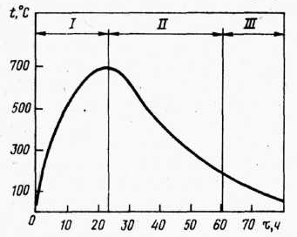

Рисунок 1 – Типичный режим отжига рулонов из стали 10 в одностопной колпаковой печи:
I – нагрев; II – охлаждение под муфелем; III – охлаждение на воздухе
После отжига рулоны направляют на дальнейшую обработку (дрессировку, отделку и др.).
Непрерывный отжиг. Большие технологические преимущества в отношении производительности процесса, качества поверхности и однородности свойств металла создает непрерывный отжиг листового проката в горизонтальных протяжных и вертикальных печах башенного типа с конвекционным нагревом и с нагревом в жидких теплоносителях.
Для ускорения рекристаллизации температуру отжига повышают до 720°С и выше (иногда до 870°С). Общая продолжительность цикла нагрева составляет 90–150 с при конвекционном нагреве и 15–20 с при нагреве в жидких теплоносителях. Однако рекристаллизация при быстром нагреве приводит к мелкозернистости феррита, повышению твердости и прочности, ухудшению штампуемости стали. Быстрое охлаждение стали при непрерывном отжиге вызывает повышенное содержание углерода в твердом растворе и обусловливает склонность стали к старению. Выделение углерода из твердого раствора можно достичь при перестаривании, осуществляемом путем нагрева стали до определенной температуры в процессе или после окончания охлаждения стали после отжига.
Графики режимов непрерывного отжига холоднокатаной стали толщиной 0,4–2,0 мм и шириной 900–1550 мм в агрегате с башенными печами представлены на рисунке 2.

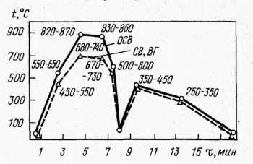

Рисунок 2 - Графики режимов термической обработки на агрегате непрерывного отжига для получения листа категорий СВ, ВГ (сталь 08Ю, 08пс) и ОСВ (сталь 08Ю)

Процессы непрерывного отжига непрерывно совершенствуются и получают все большее распространение для различных сталей, категорий и групп поставки.
Толстолистовая сталь
Толстолистовую горячекатаную сталь производят в виде листов, рулонов, полосы с весьма широким диапазоном свойств. В зависимости от назначения и условий обработки у потребителя сталь может быть поставлена как без термической обработки, так и после смягчающей либо упрочняющей термической обработки. Для регулирования механических свойств в качестве окончательной термической обработки используют отжиг, нормализацию (часто с высоким отпуском) и закалку с высоким отпуском.
Термическую обработку проводят в проходных роликовых печах, при этом для травленных полос используют защитные атмосферы.
Нормализацию (с высоким отпуском) применяют для повышения пластичности стали толщиной не более 15 мм, предназначенной для холодной штамповки.
Закалка с высоким отпуском позволяет уменьшить склонность сталей к деформационному и термическому старению и повысить характеристики прочности.
Приведем температуру нормализации и закалки некоторых сталей, °С:
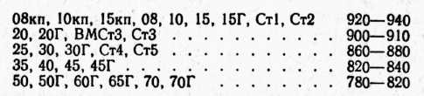
Охлаждение при закалке проводят в закалочных устройствах (прессы, душирующие установки, роликовые закалочные машины).
Отпуск осуществляют в проходных (реже садочных) печах при 600–700°С. Время нагрева при отпуске в проходных печах определяют из расчета 1,5–4,0 мин/мм, охлаждение – на воздухе или распыленной водой.

Термическая обработка листового проката из легированных сталей

Прокат из легированных сталей поставляется тонко- и толстолистовым как без термической обработки, так и в термически обработанном состоянии. В зависимости от требуемых механических свойств готовых листов применяют следующие виды термической обработки: отжиг, нормализацию, нормализацию с высоким отпуском, закалку с высоким отпуском. В последние годы производство термически обработанного и особенно упрочненного проката непрерывно расширяется, что имеет большое народнохозяйственное значение ввиду сокращения удельного расхода стали, увеличения срока службы изделий, надежности и долговечности продукции, что равносильно увеличению объема готовой металлопродукции. В частности, упрочняющая термическая обработка проката из углеродистых и низколегированных сталей является эффективным способом повышения прочности и хладостойкости стали.
Для листов из низколегированных сталей в основном используют нормализацию или закалку с высоким отпуском. Нормализация позволяет повысить в основном ударную вязкость стали; закалка с отпуском в 1,5–1,8 раза повышает характеристики прочности стали при сохранении достаточно высокой пластичности и хлад остой кости, снижает склонность к деформационному старению.
Листы из легированных конструкционных сталей подвергают отжигу, отпуску, нормализации или улучшению.
Высоколегированные стали аустенитного и аустенито-ферритного классов закаливают, а ферритного и мартенситного – отжигают или подвергают высокому отпуску.
Термическую обработку (нормализацию, закалку, отпуск) листов толщиной до 50 мм проводят в проходных роликовых печах, более толстых – в печах садочного типа (преимущественно в камерных с выдвижным подом).
Температура нагрева некоторых сталей при различных операциях термической обработки приведена в таблице 1.

Таблица 1 - Температура нагрева листов из легированных сталей при различных операциях термической обработки.
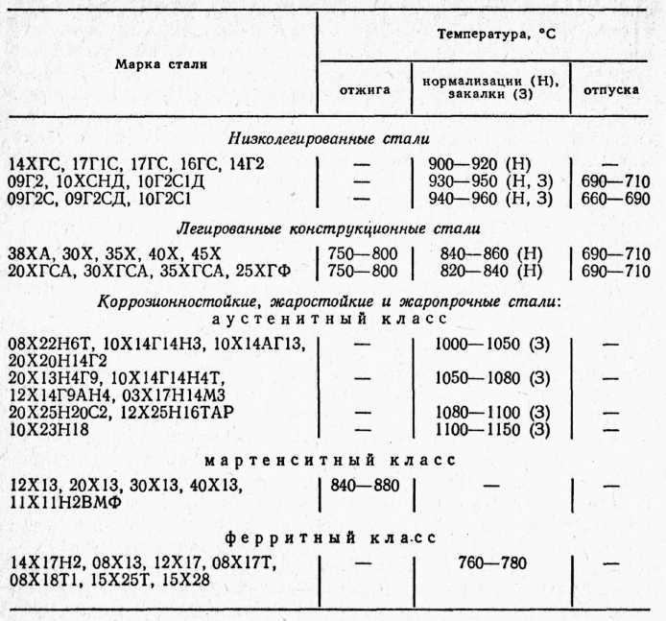
Время нагрева и выдержки назначают с учетом теплотехничеческих характеристик печей, в общем случае для проходных роликовых печей продолжительность нагрева может быть ориентировочно определена из расчета 1,0 –2,0 мин/мм для нормализации и закалки, 3,0–6,0 мин/мм для отпуска.
Охлаждение листов при закалке осуществляют в прессах или в роликовых закалочных машинах. Закалочный пресс состоит из двух гребешковых рам, между которыми зажимают лист с усилием около 1300 кН и охлаждается водой через отверстия в полых прижимных рейках рамы. Более совершенными устройствами для охлаждения толстых листов являются роликовые закалочные машины, где лист зажимают не рейками, а вращающимися роликами и в процессе охлаждения струями воды он перемещается.
В ряде случаев, особенно при использовании садочных печей, листы охлаждают в баках с водой, перемешиваемой воздухом.
Охлаждение при нормализации низколегированных сталей и отпуске проводят на воздухе (на открытом рольганге) или ускоренно (распыленной водой).
Для отжига листов и рулонов чаще используют садочные печи. Охлаждение при отжиге легированных конструкционных сталей проводят в стопах или на рольганге, закрытом футерованным кожухом, со скоростью 30 –60°С/ч приблизительно до 500°С, далее на воздухе.
Для предотвращения обезуглероживания и окисления холоднокатаную и горячекатаную травленую листовую сталь нагревают в защитных атмосферах. После отжига холоднокатаные листы охлаждают в защитной атмосфере до 160 –180°С.
В последние годы на металлургических заводах освоен ускоренный отпуск листов, который проводят в печах с температурой 940–960°С, а время пребывания листов в печи рассчитывают таким образом, чтобы температура металла на выходе из печи была на 20–30°С выше температуры при обычном отпуске. Это в 2–3 раза сокращает длительность отпуска.

Термическая обработка листового проката из двухфазных (мартенситно-ферритных) сталей

Применение таких сталей позволило получить повышенные характеристики прочности (σ_{т} = 350–450 МПа, σ_{в} = 600–1000 МПа) при штампуемости на уровне низкоуглеродистых нелегированных сталей (δ = 20–30%, σ_{т} /σ_{в} = 0,5–0,63). Эти стали содержат 0,06–0,13% С; 1–2% Mn; 0,25–1,5% Si; 0,5% Сr; 0,1% V или 0,1–0,4% Мо.
Двухфазную структуру, состоящую из зерен феррита, окруженных участками мартенсита (иногда бейнита) в количестве 5–15% получают закалкой при нагреве до температур, соответствующих α + γ области (750–800°С) с резким охлаждением со скоростью 10–200°С/с. Легирующие элементы способствуют повышению устойчивости аустенита и тем самым предотвращают его распад при охлаждении из двухфазной области. Кроме того, кремний способствует повышению временного сопротивления стали и не влияет на ее предел текучести. Наличие феррита служит основной причиной хорошей штампуемости стали.
При изготовлении деталей методом штамповки после деформации проводят кратковременный отпуск при 200–400°С. Отпуск можно совместить с процессом сушки изделий после покраски, что создает большие технологические преимущества. При отпуске развивается деформационное старение, повышающее предел текучести стали.
Термическую обработку двухфазных сталей в колпаковых печах не производят ввиду неизбежного слипания витков рулона при нагреве до высоких температур (соответствующих α + γ области) и невозможности осуществления требуемых больших скоростей охлаждения. Для термической обработки используют агрегаты непрерывного отжига. Конкретные температурно-вре-менные параметры термической обработки назначают с учетом фактического состава стали (температур критических точек Ас₁ и Ас₃) и требуемых свойств. Иногда используют перестаривающий отпуск, что повышает предел текучести стали.
Мартенситно-ферритные стали используют в автомобильной промышленности (для изготовления ободов колес, дверных крепежных и других деталей) и других отраслях машиностроения, когда необходимо уменьшить массу деталей за счет повышения прочности или заменить используемую сталь равнопрочной с лучшей штампуемостью.

Контрольные вопросы для самопроверки
- Укажите основные виды ТО листового проката и с какой целью они проводятся?
- Как подразделяют листовой прокат по толщине?
- Где температура нагрева при рекристаллизационном отжиге выше – в колпаковых печах или в АНО, и почему?
- Какую термическую обработку нужно применить для получения высоких прочностных и пластических свойств?
- Какая структура низкоуглеродистых низколегированных сталей обеспечивает высокие показатели прочности и пластичности и почему?
- Какие показатели качества листа контролируются после проведения термической обработки?

Лекция 11. Технология термической обработки труб. Контроль качества термообработанных труб

Условия эксплуатации и требования, предъявляемые к сталям для производства труб различного назначения

По способу производства трубы подразделяют на литые, бесшовные и сварные. Основной объем производства составляют бесшовные и сварные трубы. По назначению трубы подразделяют: на трубы для нефте- и газодобывающей промышленности, теплоэнергетики, магистральных газо- и нефтепроводов, трубы для производства подшипников, химической промышленности, строительства и т.д.
Условия эксплуатации труб различного назначения позволяют сформулировать основные требования, предъявляемые к материалу для их производства. Так, для труб нефтяного сортамента условия эксплуатации весьма разнообразны: интервал рабочих температур от -60 до 150 -200°С, знакопеременные нагрузки (бурильные и насосно-компрессорные трубы), коррозия под напряжением в среде сероводорода. В этой связи трубы для добычи нефти и газа должны обладать высокой прочностью и пластичностью, сопротивлением усталостному и хрупкому разрушению. Для северных районов требуется высокая хладостойкость металла труб.
Трубы для теплоэнергетики (котлы и паропроводы) работают длительное время (до 100 000 ч) в условиях высоких температур (540–600°С) и давлений (25 МПа); требования к сталям для производства таких труб сводятся к высокой длительной прочности и достаточной длительной пластичности.
Материал, используемый для производства труб, работающих в различных химических производствах, должен обладать малой скоростью коррозионного разрушения в различных агрессивных средах и отсутствием склонности к межкристаллитной коррозии. От материала для производства сварных труб требуется хорошая свариваемость. Трубы изготавливают из углеродистой, легированной стали и сплавов. Химический состав определяется соответствующими стандартами (ГОСТ 380 –71, 1050 –74, 4543 –71, 19282 –73, 20072 –74, 801 –78).

Особенности термической обработки труб

Вид термической обработки труб определяется способом их производства, составом стали и условиями эксплуатации (назначением). Трубы подвергают отжигу, нормализации с отпуском, закалке и закалке с отпуском.
Цели термической обработки труб:
- обеспечение необходимого комплекса служебных свойств;
- подготовка соответствующей структуры для обработки труб (трубы для производства подшипников);
3) выравнивание структуры и свойств металла сварных и литых труб.
Термическая обработка может быть как завершающей в процессе производства труб (бесшовные и сварные трубы), так и промежуточной между операциями деформации (передельные трубы). И наконец, термическая обработка труб может быть объемной или локальной.
Большое значение при термической обработке имеет правильный выбор конструкции охлаждающего устройства. Обеспечение равномерности охлаждения по периметру трубы обеспечивается за счет симметричного и равномерного подвода охлаждающей среды и ее вращением вдоль продольной оси.
Наибольшее распространение получили осевые спрейеры с концентрическими щелевыми соплами. Характер охлаждения труб должен определяться на основании знания кинетики распада переохлажденного аустенита в условиях непрерывного охлаждения (термокинетических диаграмм).
Технология термической обработки труб для добычи нефти и газа
Используют три вида труб: бурильные, обсадные и насосно-компрессорные. Как уже было отмечено, условия эксплуатации труб нефтяного сортамента весьма разнообразны и материалы для их производства должны обладать достаточно высокой прочностью, пластичностью, сопротивлением хрупкому и усталостному разрушению, хладостойкостью.
Необходимый комплекс механических и технологических свойств обеспечивается научно-обоснованным выбором состава стали и технологией термической обработки.
Обычно трубы для добычи нефти изготавливают бесшовными диаметром от 33 до 425 мм с толщиной стенки от 3,5 до 16,7 мм.
В России и за рубежом основным материалом для производства высокопрочных труб нефтяного сортамента является сталь 32Г2 или 32Г2С, которую при необходимости легируют хромом, молибденом, ванадием и другими элементами. Содержание углерода не превышает обычно 0,35, а марганца 1,45%.
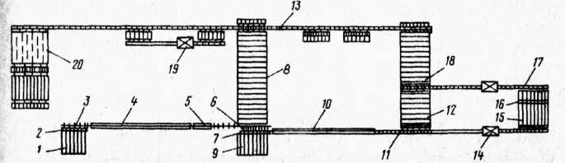
Термическая обработка труб осуществляется в основном на непрерывных линиях. На рисунке 1 представлена схема термического отделения на трубопрокатном заводе им. К. Либкнехта.
Рисунок 1 – Схема термического отделения трубопрокатного завода

Процесс осуществляется следующим образом: трубы с помощью мостового крана укладывают на стеллаж 1, дозатор 2 передает их по одной на задающий рольганг 3 для ввода в печь 4 для нагрева под закалку. Из печи труба поступает в струйное охлаждающее устройство 5. При выходе заднего конца трубы из охлаждающего устройства скорость ее перемещения увеличивается с целью образования разрыва во времени между трубами. После закалки перекладыватель 6 укладывает трубу на задающий рольганг 7 отпускной печи 10. Затем трубы рольгангом 11 подают в стан теплой калибровки 14 откуда по наклонному столу 15 они скатываются к упору 16 и по вводному рольгангу 17 поступают на холодильник 18, при необходимости трубы по рольгангу 13 могут быть переданы к стану холодной правки 19, на стеллаж осмотра 20.
Нормализацию на данном агрегате можно осуществить двумя потоками, причем одновременно: 1) со стеллажа 1 трубы через печь 4 передают на холодильник 8 и правильный стан 19; 2) со стеллажа 9 трубы передают рольгангом 7 в печь 10, откуда они поступают на холодильники 12 и 18, а затем на холодную правку 19. Приведенная технология является в основном типовой, которая определяется видом труб и составом оборудования.
На Таганрогском металлургическом заводе при производстве бурильных труб с утолщенными концами применяют индукционный подогрев утолщенных концов перед нагревом всей трубы под закалку, а также перед отпуском, двустороннее спрейерное охлаждение концов трубы.
В таблице 1 приведены режимы термической обработки обсадных труб с различной толщиной стенки из стали 32Г2 на соответствующую группу прочности.
Таблица 1 - Температурный интервал нагрева под закалку и отпуск обсадных труб, ^{о}С
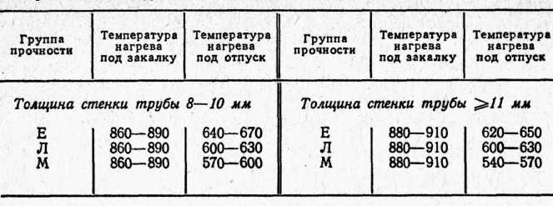

Технология термической обработки труб для магистральных газо– и нефтепроводов

Для термического упрочнения газопроводных спиральношовных труб большого диаметра (820–1220 мм) с толщиной стенки (8–12,5 мм) на Волжском трубном заводе введена в эксплуатацию поточная линия, включающая две секционные печи и струнные охлаждающие устройства. Принципиальная схема термического отделения практически не отличается от схемы, приведенной на рисунке 1. Для производства труб большого диаметра используют стали 17Г2АФ и 17Г1С. Температура нагрева под закалку труб из стали 17Г2АФ составляет 895–925 °С, для стали 17Г1С – 900–940 °С. Охлаждение осуществляется в спрейере с интенсивностью 45 °С/с в интервале температур 800–400 ^{о}С. Отпуск труб из стали 17Г2Ф производится в температурном интервале 700–730 °С, из стали 17Г1С в интервале 630–645 °С. В таблице 2 приведены механические свойства труб из стали 17Г2Ф и 17Г1С после термической обработки.
Таблица 2 - Механические свойства труб
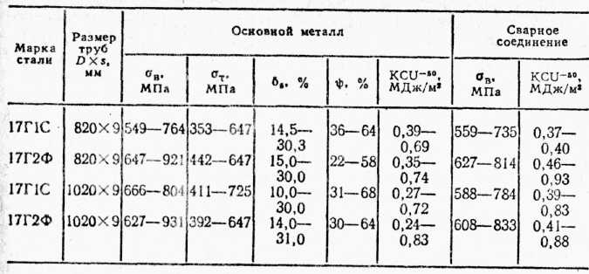

Технология термической обработки труб для теплоэнергетики
Одним из основных требований к материалу для производства труб данного назначения является высокая длительная прочность.
Выбор состава стали и технологи термической обработки определяется назначением труб. В энергетическом машиностроении применяют горячекатаные бесшовные и холоднодеформированные (катаные и тянутые) трубы от 10×2,0 до 465×60 мм, которые изготавливаются из сталей перлитного, ферритного и аустенитного классов. Трубы из стали 20, 15ГС подвергают нормализации, из стали 15ХМ, 12Х1МФ, 15Х1М1Ф – нормализации с отпуском, из стали 12Х18Н12Т – закалке с охлаждением в воде или на воздухе. Длительная прочность будет определяться стабильностью структурного состояния, полученного после термической обработки в условиях эксплуатации.
Весьма чувствительны к скорости охлаждения при нормализации перлитные хромомолибденовые стали, что связано с процессами дисперсионного твердения при отпуске. Оптимальной скоростью охлаждения труб из этих сталей является скорость в интервале 0,05–0,13°С/с. Температура аустенитизации под нормализацию должна быть не выше 980–1000 ^{о}С и отпуска не ниже 720–730°С. Температура эксплуатации таких труб должна быть примерно на 100°С ниже температуры отпуска.

Контроль качества труб
Механические испытания на статическое разрушение при нормальных и пониженных температурах, на изгиб, определение ударной вязкости, твердости проводятся в соответствии с существующими стандартами.
Требования по микроструктуре сводятся к ограничениям размера зерна аустенита в котельных коррозионностойких трубах, формы и размера карбидных частиц в горячедеформированных трубах из сталей ШХ15, ШХ15СГ, подвергнутых сфероидизирующему отжигу и глубины обезуглероженного слоя.
Макроструктуру контролируют на протравленных поперечных кольцевых образцах или по излому. В макроструктуре готовых труб не должно быть трещин, флокенов, пузырей и усадочной рыхлости. Трубы из шарикоподшипниковой стали подвергают контролю на загрязненность неметаллическими включениями, карбидной ликвации и карбидной сетки. Трубы из коррозионно-стойких сталей аустенитного класса подвергают контролю на содержание α-фазы. Нарушение сплошности контролируется ультразвуковой дефектоскопией. Гидравлические испытания проводят для труб, работающих под давлением (ГОСТ 3845 –75).

Контрольные вопросы для самопроверки
- Укажите основные виды ТО труб и цели их проведения?
- Как подразделяют трубы по назначению?
- Какие виды ТО применяются при производстве труб для добычи нефти и газа?
- Какие виды ТО применяются при производстве труб для газо- и нефтепроводов?
- Какие виды ТО применяются при производстве труб для теплоэнергетики?

Лекция 12. Технология термической обработки проволоки из углеродистых, легированных и высоколегированных сталей.

Технология термической обработки проволоки

Проволока представляет собой сталь с круглым или фасонным (квадратным, прямоугольным, клиновидным, трапециевидным и др.) сечением размером (диаметром) до 16 мм, поставляемую в мотках (при диаметре до 10 мм) или в бунтах (диаметром более 10 мм). Наиболее распространена круглая проволока. Проволоку изготавливают свыше 7000 типоразмеров.
По назначению различают пружинную, канатную, арматурную, подшипниковую, вязальную, игольную проволоку и др.
По величине диаметра проволоку условно подразделяют на особо толстую – диаметром свыше 8 мм, толстую – 6 –8 мм, средней толщины – 1,6 –6,0 мм, тонкую – 0,4 –1,6 мм, тончайшую – 0,1 –0,4 мм, наитончайшую (микронную) – менее 0,1 мм.
Значительную часть проволоки выпускают с защитными антикоррозионными покрытиями: цинком, оловом, кадмием, алюминием, хромом, пластмассами и лаками.
Развивается производство биметаллической проволоки (сталеалюминиевой, сталемедной).
В общем объеме производства проволоки преобладающую долю занимает проволока обыкновенного качества, изготавливаемая из низкоуглеродистых сталей; меньшую – повышенной и высокой прочности из средне- и высокоуглеродистых и легированных сталей.
Для большинства видов проволоки нормируются механические свойства в состоянии поставки. При этом основными контролируемыми характеристиками являются: предел прочности на растяжение, число перегибов, число скручиваний, способность выдерживать навивку вокруг стержня определенного диаметра без поломок и растрескивания. Кроме того, к проволоке отдельных групп в зависимости от ее назначения предъявляют дополнительные требования. В частности, тонкую (диаметром до 0,8 мм) канатную проволоку дополнительно испытывают на разрыв с узлом. Подшипниковую проволоку, предназначенную для изготовления деталей подшипников качения, проверяют по излому, микроструктуре, глубине обезуглероженного слоя, макроструктуре (флокенам, остаткам усадочной раковины, пористости, газовым пузырям, трещинам и др.).
Для отдельных видов проволоки стандартами предусмотрены различные классы и категории поставки. Например для пружинной проволоки из углеродистых сталей, применяемой для пружин, навиваемых в холодном состоянии и не подвергаемых закалке (ГОСТ 9389 –78), установлены четыре класса (I, II, ПА и III), различающиеся по уровню механических свойств. Канатную проволоку поставляют по высшей и первой категориям.
Ввиду того, что дефекты поверхности служат концентраторами напряжений и очагами разрывов, к проволоке, особенно высокопрочной, предъявляют весьма высокие требования по качеству поверхности. Не допускаются закаты, плены, окалина, ржавчина, а также риски, царапины, раковины и вмятины, превышающие по глубине половину предельно допустимых отклонений по диаметру проволоки.

Технологические схемы производства проволоки, цели и виды термической обработки

Проволоку получают главным образом волочением. Исходной заготовкой служит горячекатаный прокат – катанка с размерами 4,7–19 мм. Наиболее часто используют катанку диаметром 6,5 мм.
Качество катанки должно обеспечивать отсутствие обрывов при волочении и однородность готовой проволоки по механическим свойствам, в связи с чем катанка контролируется по неметаллическим включениям, усадочной рыхлости, раковинам, пузырям, дефектам прокатки (закатам, трещинам, вмятинам и т. д.). Наряду с перечисленными характеристиками весьма важна микроструктура катанки, регулируемая в зависимости от состава стали условиями ее охлаждения после прокатки и последующей термической обработкой. На заводах используют охлажденную на воздухе, ускоренно-охлажденную и сорбитизированную катанку. Для сталей с 0,4–0,9% С оптимальной деформируемостью при волочении, наряду с высокой однородностью структуры и свойств металла, обладает сорбитизированная (патентированная) катанка.
Ускоренно-охлажденную катанку производят путем охлаждения проката водой до среднемассовой температуры 650 –680 ^{С}С с переохлаждением поверхности ниже температуры начала мартенситного превращения, дальнейшее охлаждение происходит на воздухе в смотанном состоянии, что приводит к неоднородности структуры и свойств по сечению катанки и длине мотка. Структура изменяется от сорбита отпуска в поверхностных слоях до тонкопластинчатого перлита в центре сечения. Для повышения пластичности такую катанку подвергают патентированию.
Все большее применение находит в промышленности сорбитизация катанки с прокатного нагрева без последующего ее патентирования. По деформируемости такая катанка близка к патентированной в солях.
Для производства игольной проволоки из стали У7А, которая должна иметь в состоянии поставки структуру зернистого перлита, предложена новая перспективная технология, заключающаяся в ускоренном охлаждении катанки перед смоткой в бунт до 500 –550°С, что приводит к распаду аустенита по абнормальному механизму с образованием структуры мелкодисперсного зернистого перлита, с последующим рекристаллизационно-сфероидизирующим отжигом проволоки (диаметром 3,0 мм) по сокращенному режиму (690°С, 4 ч) для получения требуемой дисперсности зернистого перлита.
Технологический процесс производства проволоки включает чередование операций термической обработки (патентирования, нормализации или отжига), подготовки поверхности металла к волочению, волочения. В зависимости от стали и диаметра проволоки этот цикл выполняют однократно либо повторяют несколько раз. Процесс начинается либо с подготовки поверхности, либо с термической обработки.
Подготовка поверхности катанки включает удаление окалины, которое проводят травлением серной и соляной кислотой, либо механическими способами (ломкой окалины путем изгиба металла в роликах, обдувкой струей металлической дроби или абразива). Перед волочением на поверхность катанки наносят изолирующий (подсмазочный) слой из материала, обладающего высокой адгезией с материалом катанки и обеспечивающего хороший захват смазки при волочении. Непосредственно перед волочением наносят волочильные смазки (жирные кислоты и мыла на их основе), затем осуществляют волочение в твердосплавных (на основе карбида вольфрама и кобальта) либо алмазных (для тончайшей проволоки) волоках.
Для повышения стойкости против коррозии отдельные виды проволоки производят с защитными покрытиями, которые наносят либо на проволоку окончательного размера, либо на заготовку после ее патентирования. Завершающими операциями цикла производства проволоки являются испытания, смазка и упаковка.
Современное состояние производства проволоки характеризуется тенденцией к совмещению отдельных технологических операций в единых агрегатах и линиях, что является предпосылкой создания высокомеханизированных и автоматизированных поточных линий и цехов. В частности совмещают операции патентирования и цинкования, патентирования и подготовки поверхности к волочению, отжига и волочения проволоки из низкоуглеродистых сталей.
Термическую обработку при производстве проволоки применяют с целью: а) получения структуры, обеспечивающей способность стали к волочению до заготовки заданного размера; б) получения заданных характеристик прочности и пластичности готовой проволоки.
Основными операциями термической обработки являются рекристаллизационный отжиг, патентирование и закалка с отпуском.
Рекристаллизационный отжиг
Это основной вид термической обработки при изготовлении проволоки из низкоуглеродистых сталей. Такой отжиг применяют в качестве промежуточной обработки и для проволоки из высокоуглеродистых сталей, поставляемой со структурой зернистого перлита.
Мотки проволоки отжигают в колпаковых печах с газовым или электрическим обогревом, либо в проходных печах с размещением мотков на движущемся роликовом или ленточном поду. Типичные режимы отжига в колпаковых и проходной печи с роликовым подом приведены в таблицах 1, 2.
Таблица 1 – Режимы отжига мотков проволоки в колпаковых печах
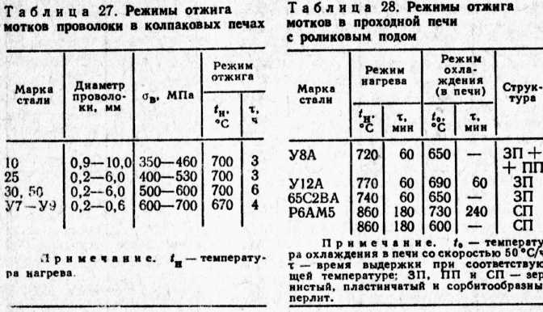

Таблица 2 – Режимы отжига мотков проволоки в проходной печи с роликовым подом (t₀ – температура охлаждения в печи со скоростью 50^{о}С/ч; τ – время выдержки при соответствующей температуре; ЗП, ПП и СП – зернистый, пластинчатый и сорбитизрованный перлит)
Используют также печи и установки, в которых осуществляется скоростной нагрев и охлаждение проволоки, перемещаемой в виде отдельных нитей. В частности, в протяжных печах одновременно протягиваются 12–48 нитей металла. Температуру рекристаллизационного отжига назначают в пределах 680–730°С. В связи с пониженной пластичностью металла и склонностью к деформационному старению этот процесс применяют в основном в качестве предварительной обработки проволоки на промежуточных этапах ее производства.
Разработаны установки для отжига проволоки с индукционным и электроконтактным нагревом. При использовании индукционного нагрева проволоку в мотках нагревают до 750–830°С по наружной поверхности мотка и 680– 700°С – по внутренней поверхности в течение 35–60 мин, предпочтительно в газовой защитной атмосфере. Охлаждение до 400°С ведут замедленно в течение 15–20 мин, далее – до температуры 40–50°С в масле – в течение 10–15 мин. Замедленное охлаждение подавляет склонность проволоки к деформационному старению в процессе хранения, что весьма важно, например, для сеновязальной проволоки.
Отжиг тончайшей проволоки из низкоуглеродистых сталей (для производства сеток) выполняют с индукционным нагревом на катушках в вакуумироанном муфеле.
Патентирование
Патентирование широко применяют в производстве стальной проволоки из средне- и высокоуглеродистых и некоторых легированных (70С2ХА, 65Г, 50ХФА и др.) сталей, содержащих 0,35–0,94% С. Патентирование выполняют путем нагрева стали до аустенитного состояния с последующим охлаждением в средах (солях, свинце, кипящем слое) с температурами, обеспечивающими превращение переохлажденного аустенита в тонкопластинчатый перлит (сорбит) с толщиной пластинок цементита 10–40 нм и феррита 60–200 нм. В микроструктуре патентированной стали не должно быть мартенситных включений и избыточного феррита.
Такая структура позволяет проводить волочение с высокими степенями обжатия и обеспечивает после волочения упрочнение стали с сохранением повышенной пластичности и вязкости.
Патентирование осуществляется при непрерывном движении проволоки через нагревательную печь для аустенитизации и патентировочную ванну для превращения аустенита. Особенностью нагрева и охлаждения при патентировании является кратковременность этих процессов, так как их выполняют на проволоке, размотанной в нить. В связи с этим температурные режимы нагрева и охлаждения назначают в зависимости не только от состава стали, но и от диаметра проволоки. Температура проволоки, как правило, не успевает достичь температуры соответствующих печей или ванн.
При патентировании в промышленных условиях превращение переохлажденного аустенита происходит не в изотермических условиях, а при снижающейся температуре проволоки, при этом отличие фактических температур начала и конца превращения от температуры охлаждающей среды тем меньше, чем тоньше патентируемая проволока при прочих равных условиях.
Патентирование с печным нагревом
Стальную проволоку нагревают в печах с электрическим, газовым или мазутным обогревом. Температуру нагрева (t_{н},°С) при патентировании проволоки диаметром ≤6,0 мм определяют и зависимости от содержания углерода в стали (С,%) и диаметра проволоки (D, мм) по формуле:
t_{н} = 900 – 50 С + 10D.
Температура патентирования, рассчитанная таким образом, превышает принятую для обычных процессов термической обработки (закалки, отжига). Положительное влияние повышенных температур нагрева при патентировании связывают с более полным растворением карбидов и повышением степени гомогенности аустенита, а также с его крупнозернистостью. Все это обеспечивает равномерное строение сорбитиой структуры после патентирования, повышенную пластичность и деформируемость стали, а также получение после волочения волокнистой структуры с высокой прочностью и стойкостью к перегибам и скручиваниям. Сообщается, что применение еще более высоких температур нагрева (до 970–1050°С и даже до 1100–1180°С) позволяет повысить содержание углерода в патентируемой стали, в частности использовать сталь У12Л вместо У9А.
В ряде случаев перед патентированием для повышения однородности структуры выполняют высокотемпературную нормализацию, например для стали У9А при 1050°С в течение 15 мин. это позволяет интенсифицировать процесс волочения и получить более высокую пластичность, вязкость и циклическую прочность стали после волочения.
Время нагрева (т, мин) в зависимости от диаметра проволоки (D, мм) определяют по формулам:
τ = 30 + 5D², при D ≤ 5 мм;
τ= 30 + [(5 + D)l2]D², при D > 5 мм.
Температуру охлаждающей среды (t_{в},°С) в патентировочной ванне назначают в пределах 420–540°С, рассчитывая ее по формуле t_{в} = 490 +60 С– 15D
Верхний предел температур патентировочной ванны ограничен опасностью образования грубодифференцированного перлита; излишне низкая температура может привести к появлению участков мартенсита. Важно, что пониженную пластичность проволоки могут вызвать даже весьма небольшие участки мартенсита, не выявляемые при металлографических исследованиях.
Минимально необходимое время пребывания проволоки в ванне, обеспечивающее превращение переохлажденного аустенита для углеродистых сталей, составляет 15 с.
Требуемые выдержки при нагреве и охлаждении обеспечиваются в агрегатах патентирования выбором соответствующих длин печей и ванн при заданной скорости перемещения проволоки, что, вместе с количеством одновременно обрабатываемых нитей, определяет производительность агрегата.
В легированных сталях превращение переохлажденного аустенита замедляется, это требует применения значительно больших выдержек в ванне и затрудняет патентирование. Перлитное превращение можно резко ускорить за счет ступенчатого патентирования, и выполняемого путем резкого переохлаждения проволоки до температуры, несколько превышающей температуру начала мартенситного превращения, с последующим переносом в среду с температурой, соответствующей области перлитного превращения, где и происходит образование сорбита. Для легированных сталей 50С2ХГ, 60С2ХГР, 60С2ХГФК2, 70С2ХГ ступенчатое патентирование выполняют по режиму: аустенитизация при 950°С, 10 мин; охлаждение в ванне с температурой 320°С в течение 10с; перенос в ванну с температурой 600°С и выдержка в ней 5–10 с.
Ранее в качестве среды для патентировочных ванн применяли расплавленный свинец. В связи с его токсичностью и дефицитностью в настоящее время в основном используют расплавы солей (NaNO₃, KNO₃ и др.). Установлено, что скорость охлаждения проволоки в спокойных расплавах солей несколько ниже, чем в свинце. Однако при перемешивании расплавов солей их охлаждающая способность возрастает и может быть даже выше, чем у расплавленного свинца, благодаря этому достигаются равноценные свойства проволоки, прошедшей патентирование в солях и в свинце. Подобный результат дает понижение температуры расплава солей на 20–40°С по сравнению с температурой свинцовой ванны.
Для патентирования используют также ванны с кипящим слоем.
Временное сопротивление (σ_{в}, МПа) проволоки, патентированной по приведенным выше оптимальным режимам, может быть оценено по формуле: σ_{в} = (100 С – D +53)×10.

Контрольные вопросы для самопроверки
- Укажите основные виды ТО проволоки и с какой целью они проводятся?
- Как подразделяют проволоку по толщине?
- Опишите основные технологические операции при производстве проволоки, отметьте место термической обработки в технологическом процессе производства.
- Какая структура проволоки, обеспечивает высокую способность ее к волочению?
- Какие показатели качества проволоки контролируются после проведения термической обработки?

